Артикул | Наименование | Фото
ДС-0102 | Стенд "Добро пожаловать", 1,62х1,2 | 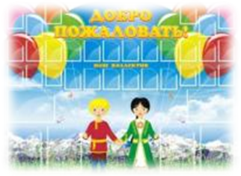
ДС-0103 | Стенд "Добро пожаловать в наш детский сад" 1х1,2 | 
ДС-0104 | Стенд "Для вас, сотрудники" 1,5*0,95 | 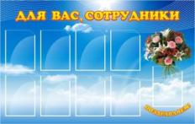
ДС-0105 | Стенд "Информационный стенд" 1,3х0,8 | 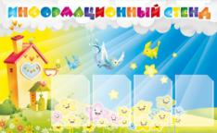
ДС-0106 | Стенд "Информация логопеда" 1х0,95 | 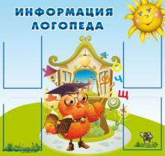
ДС-0107 | Стенд "Профсоюзный уголок" 0,8х0,9 | 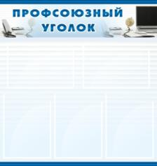
ДС-0108 | Стенд "Учимся плавать" 0,8х0,9 | 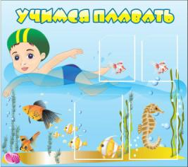
ДС-0109 | Стенд "Информация психолога" 0,8х0,9 | 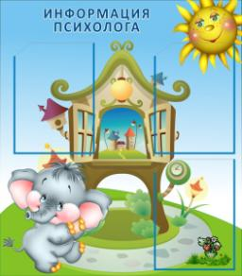
ДС-0110 | Стенд "Вас приветствуют" 1,5х1 | 
ДС-0111 | Стенд "Добро пожаловать" 1,2х0,6 | 
ДС-0112 | Стенд резной "Корабль" 3,5х2 | 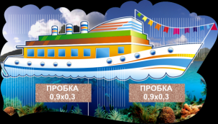
ДС-0113 | Стенд "Добро пожаловать!" 1,4х1 | 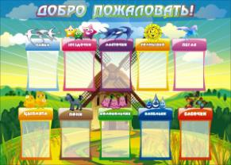
ДС-0114 | Стенд "Детям о пожарной безопасности" 1,2х0,8 | 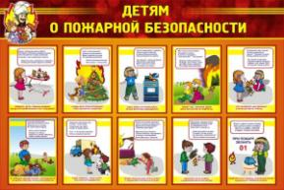
ДС-0115 | Стенд "Уголок безопасности дорожного движения" 1,2х1 | 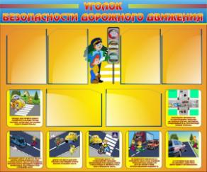
ДС-0116 | Стенд "Уголок безопасности дорожного движения" 1,3х0,9 | 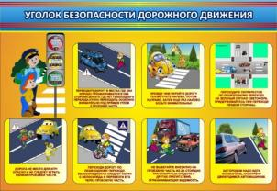
ДС-0117 | Стенд "Интересуйтесь, это для вас!" 0,8х0,9 | 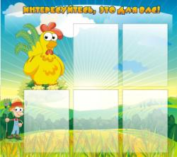
ДС-0118 | Стенд "Здоровый образ жизни" 0,8х0,9 | 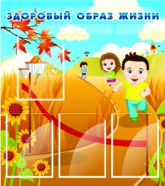
ДС-0119 | Стенд "Воспитательный процесс" 1,5х0,9 | 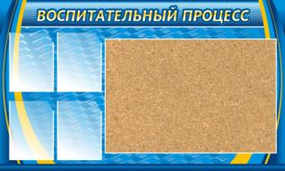
ДС-0120 | Стенд "Наши сотрудники" 1,5х1,2 | 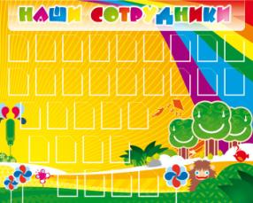
ДС-0121 | Стенд "Уголок по охране труда" 1,2х0,9 | 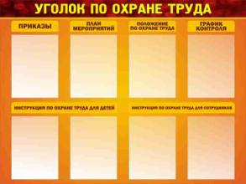
ДС-0122 | Стенд "Информационный" 1.3*0.9 | 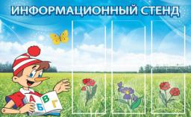
ДС-0123 | Стенд "Для вас, сотрудники" 1,5х1 | 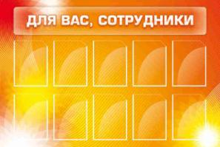
ДС-0124 | Стенд "Добро пожаловать в наш детский сад" 1,5х0,9 | 
ДС-0125 | Стенд "Скоро в школу" 1,1х1 | 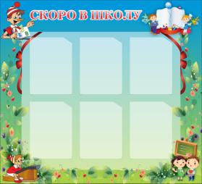
ДС-0126 | Стенд "Информация логопеда" 1х0,9 | 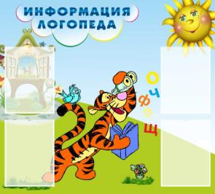
ДС-0127 | Стенд "Информация логопеда" 1х0,5 | 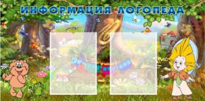
ДС-0128 | Стенд "Азбука пешехода" 1х0,5 | 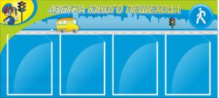
ДС-0129 | Стенд "О пожарной безопасности" 1,2х0,85 | 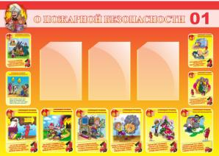
ДС-0130 | Стенд "Охрана труда в детском саду" 1х0,8 | 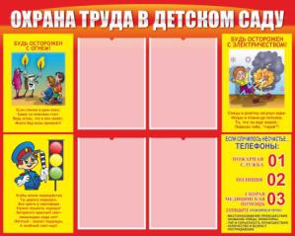
ДС-0131 | Стенд "Добро пожаловать" 1,5х0,25 | 
ДС-0132 | Стенд "С праздником" 1,5х0,25 | 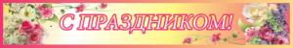
ДС-0133 | Стенд "Будьте здоровы" 1,5х0,25 | 
ДС-0134 | Стенд "Будьте здоровы" 1,5х0,25 | 
ДС-0135 | Стенд "Будьте здоровы" 1,5х0,25 | 
ДС-0136 | Стенд "Будьте здоровы" 1,5х0,25 | 
ДС-0137 | Стенд "С праздником" 1,5х0,25 | 
ДС-0138 | Стенд "С праздником" 1,5х0,25 | 
ДС-0139 | Стенд "С праздником" 1,5х0,25 | 
ДС-0140 | Стенд "Советы логопеда" 1,2х1 | 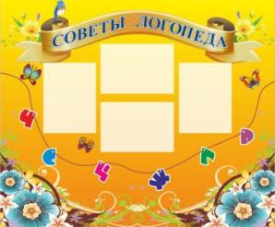
ДС-0141 | Стенд "Правила поведения на воде" 0,9х0,9 | 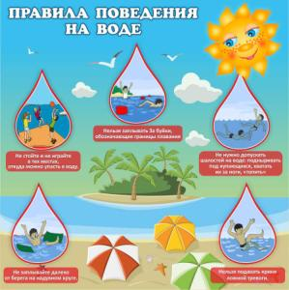
ДС-0142 | "Правила оказания помощи утопающим" 0,9х0,9 | 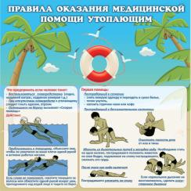
ДС-0143 | Стенд "Детям о правилах дорожного движения" 1,2х1 | 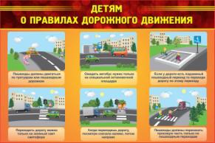
ДС-0144 | Стенд "Безопасность детей" 0,9х1 | 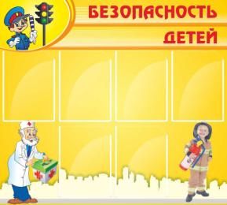
ДС-0145 | Стенд "Скоро в школу" 1х1,4 | 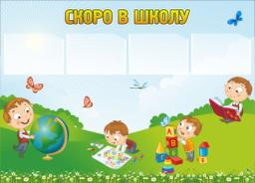
ДС-0146 | Стенд "Информация логопеда" 0,9х1 | 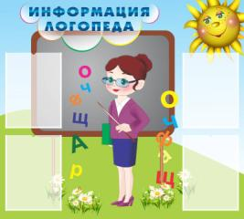
ДС-0147 | Стенд "Высказывание Сухомлинского" 0,74х0,8 | 
ДС-0148 | Стенд "Высказывание Сухомлинского" 0,79х0,8 | 
ДС-0149 | «Для вас, воспитатели» 1,2х0,9 | 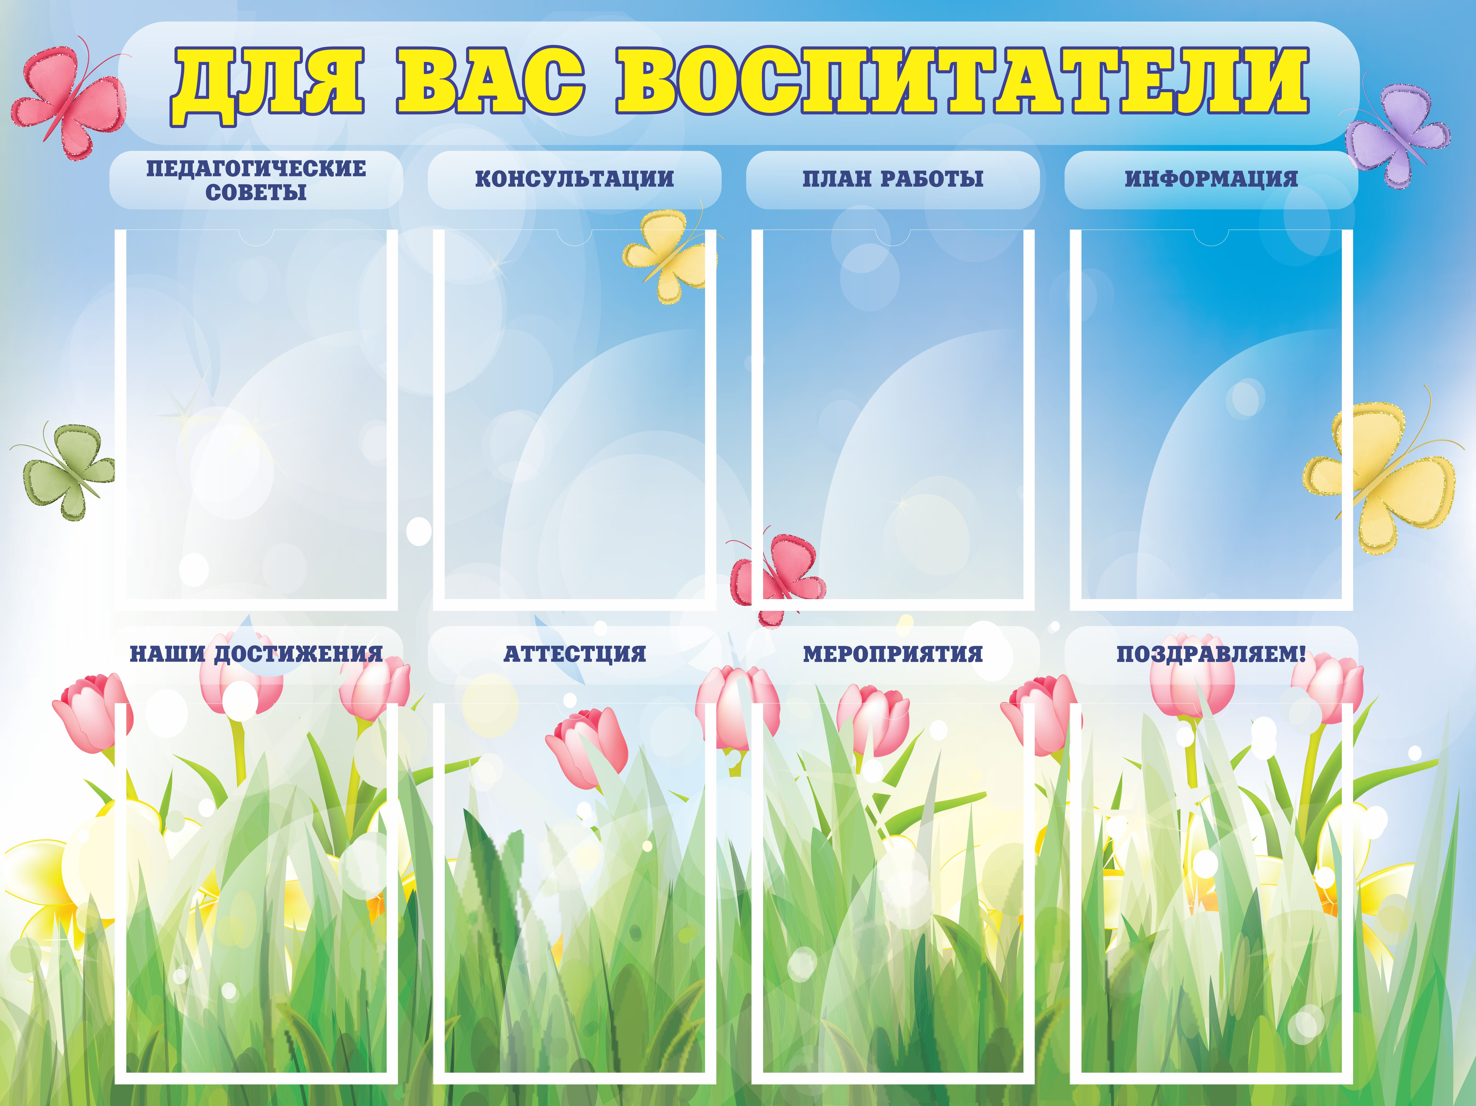
ДС-0150 | «Доска почета» 1,2х0,9 | 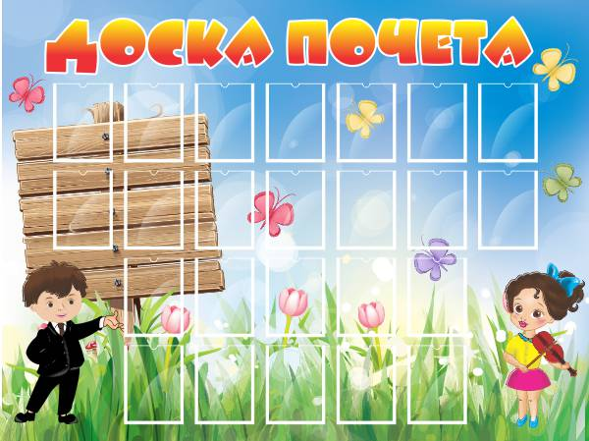
ДС-0151 | «Информация» 0,8х0,9 | 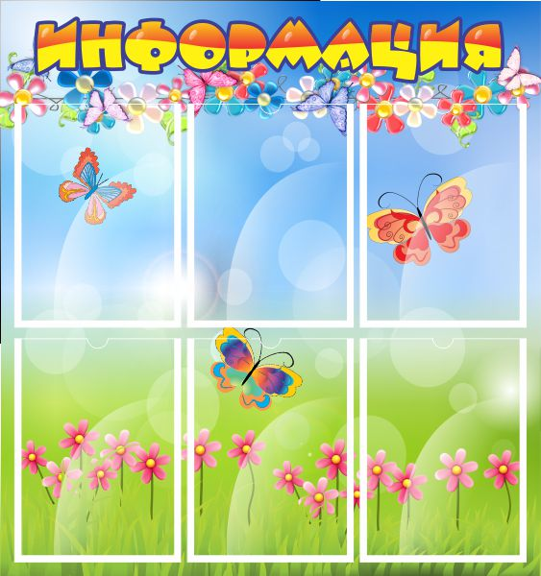
ДС-0152 | «Информация» 1,2х0,9 | 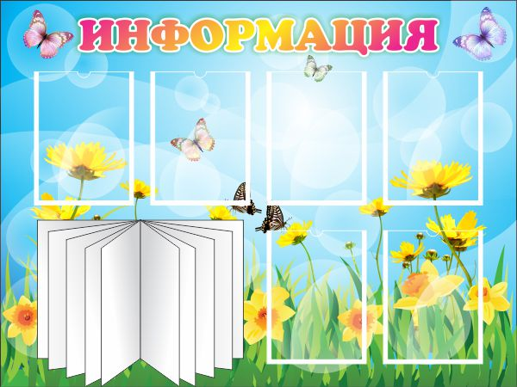
ДС-0153 | «Методический уголок» 1,2х0,9 | 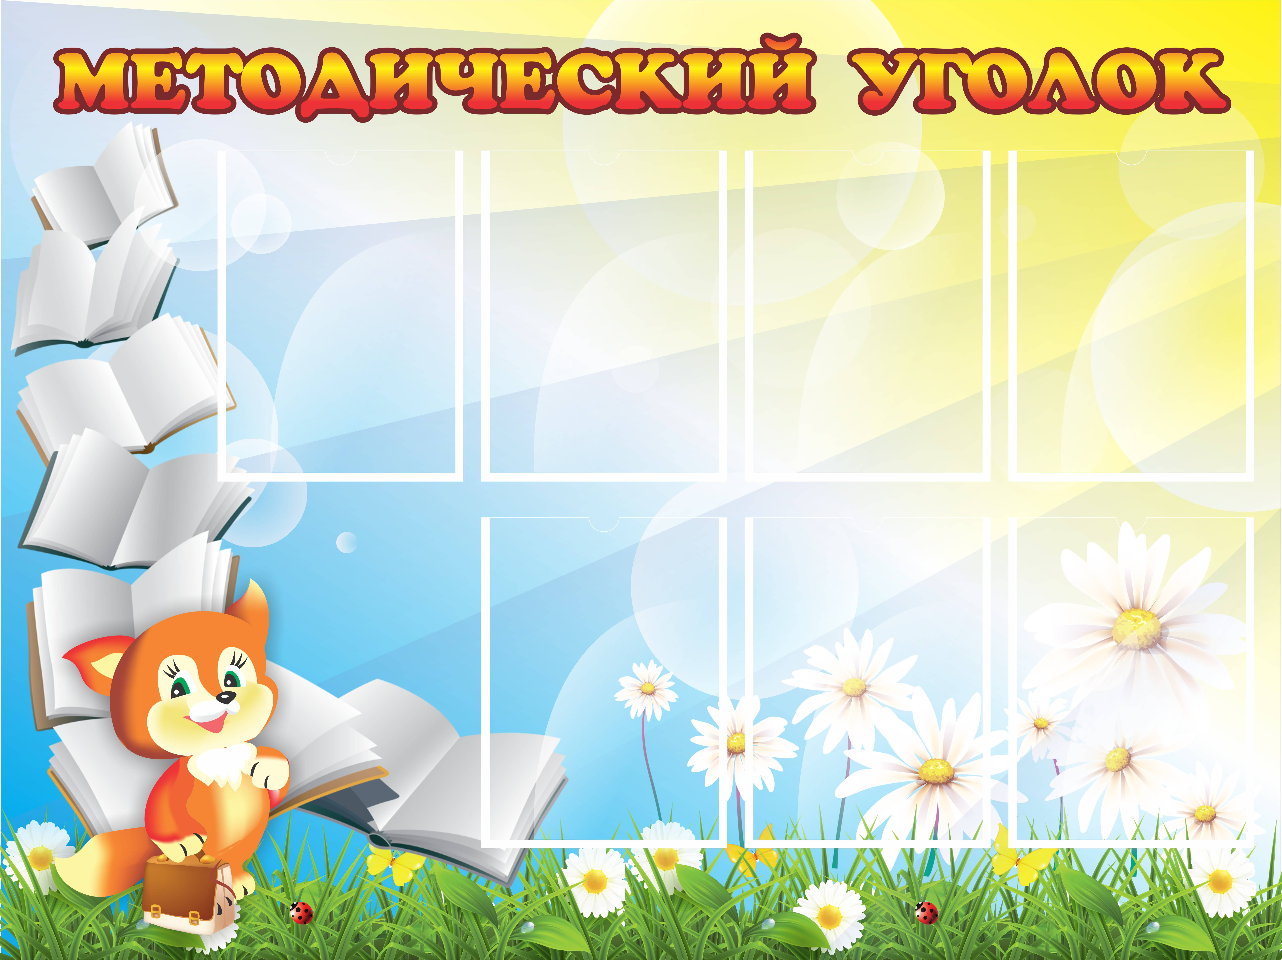
ДС-0154 | «Методическая работа» 1х0,9 | 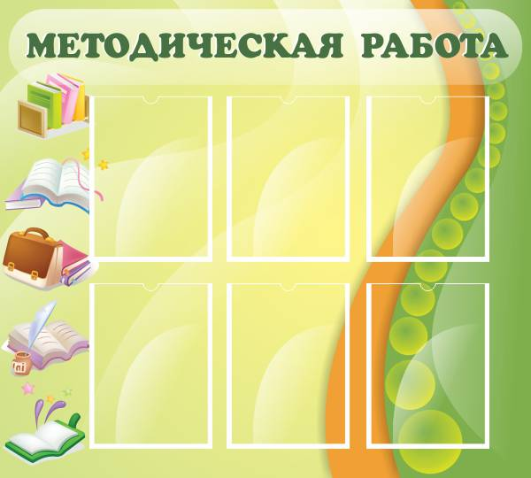
ДС-0155 | «Методическая работа» 0,8х0,9 | 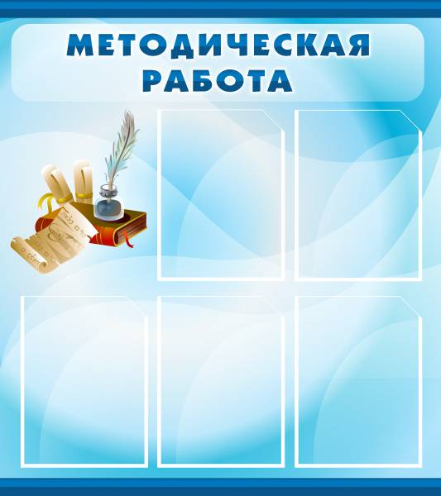
ДС-0156 | «Методические заметки» 0,9х0,8 | 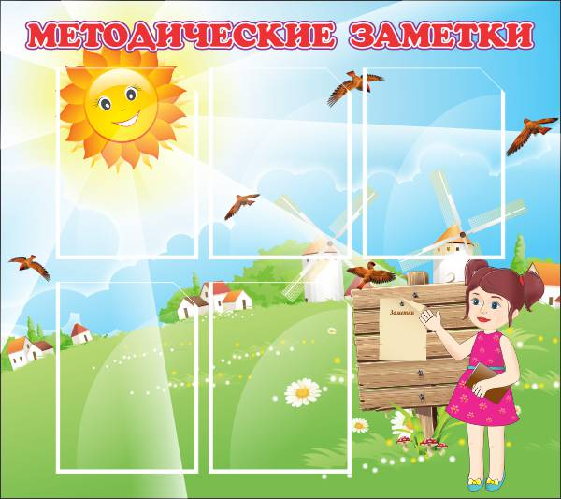
ДС-0157 | «Уголок ПДД» 1,8х1 | 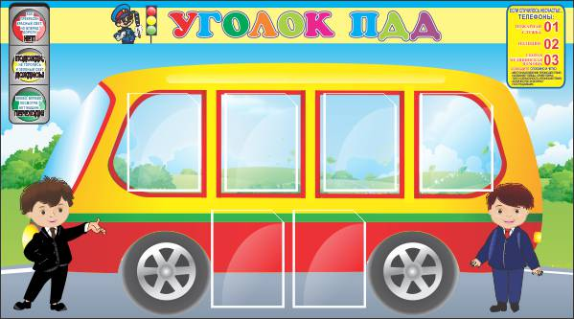
ДС-0158 | «Уголок ПДД» 1,2х0,7 | 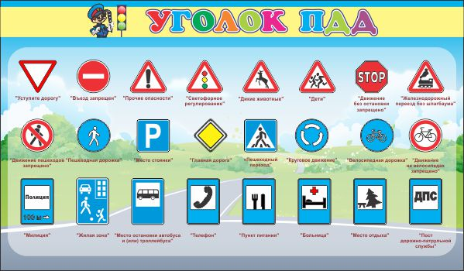
ДС-0201 | Стенд "Наша группа" 1,5х1 | 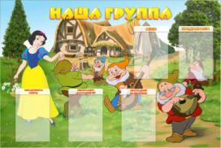
ДС-0202 | Стенд "Наша группа" 1,35х0,8 | 
ДС-0203 | Стенд "Наша группа" 1х0,5 | 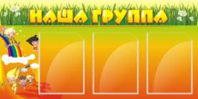
ДС-0204 | Стенд "Группа лучик" 0,8х0,9 | 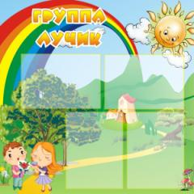
ДС-0205 | Стенд "Наша группа" 1х0,5 | 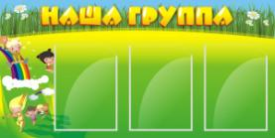
ДС-0206 | Стенд "Группа пчёлка" 1,4х0,9 | 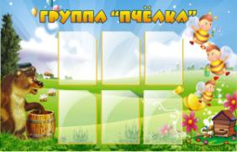
ДС-0207 | Стенд "Добро пожаловать!" 1,4х1 | 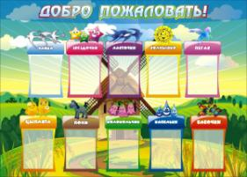
ДС-0208 | Стенд "Группа Сказка" 1,5х1 | 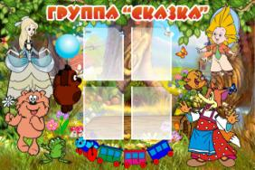
ДС-0209 | Стенд "Группа зайчата" 0,8х0,9 | 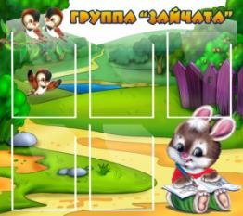
ДС-0210 | Стенд "Группа Сказка" 1,5х1 | 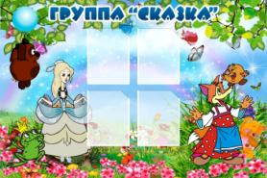
ДС-0211 | Стенд "Группа зайчата" 0,8х0,9 | 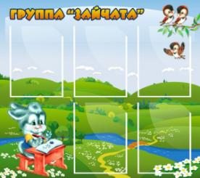
ДС-0212 | Стенд "Группа Бригантина" 1,4х1 | 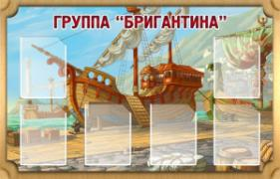
ДС-0213 | Стенд "Группа Лесная поляна" 1,4х1 | 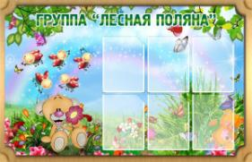
ДС-0214 | Стенд "Группа Маска" 1,4х1 | 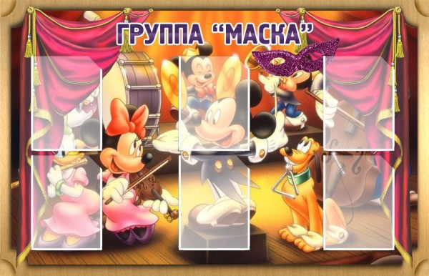
ДС-0215 | Стенд "Группа Чемпион" 1,4х1 | 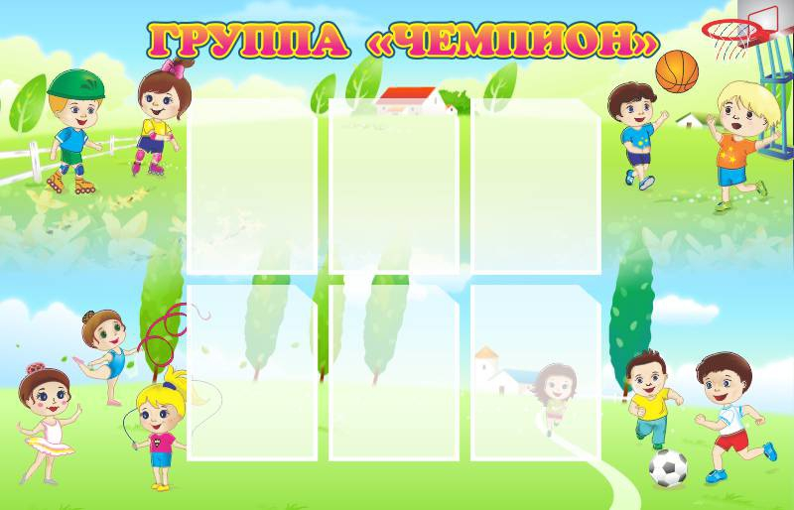
ДС-0216 | Стенд "Группа Премьера" 1,4х1 | 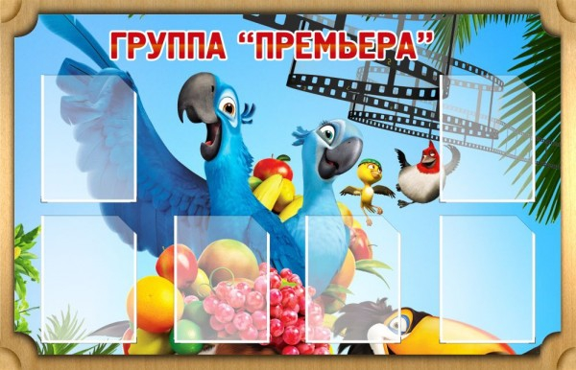
ДС-0217 | Стенд "Группа Семицветик" 1,4х1 | 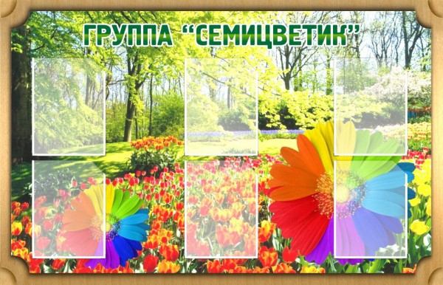
ДС-0218 | Стенд "Группа Ладушки" 1,4х1 | 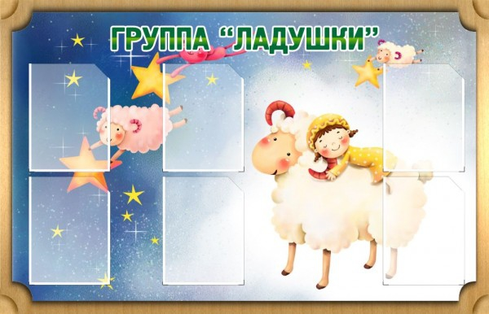
ДС-0219 | Стенд "Группа попугайчики" 0,8х0,9 | 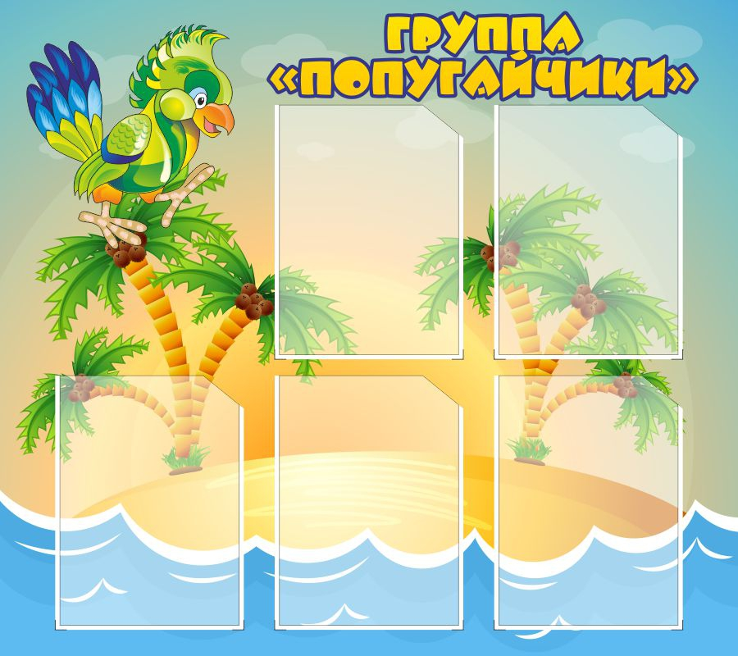
ДС-0220 | Стенд "Группа светлячок" 0,8х0,9 | 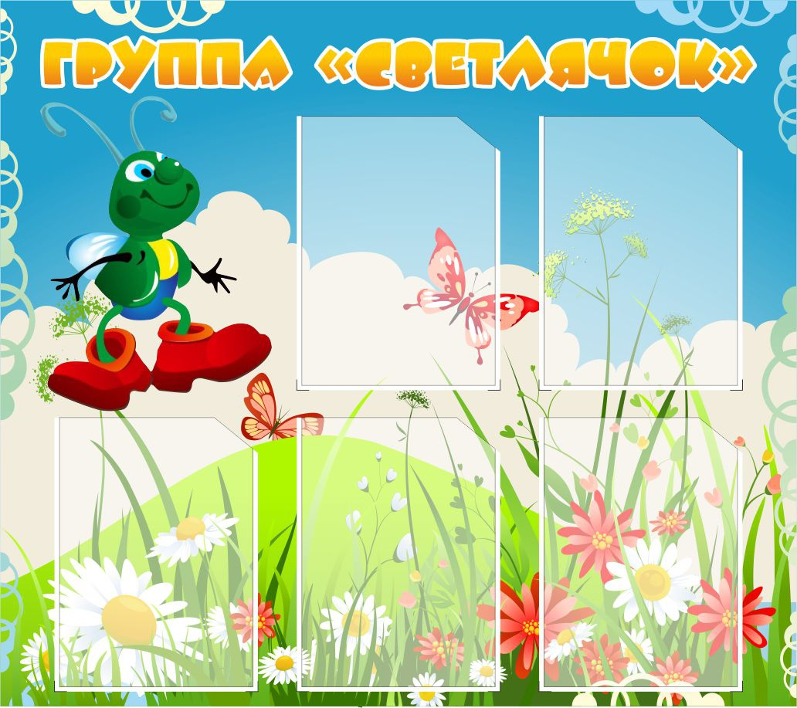
ДС-0221 | Стенд "Группа тигрята" 0,8х0,9 | 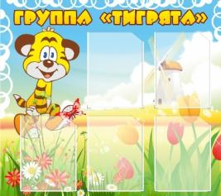
ДС-0222 | Стенд "Группа слонята" 0,8х0,9 | 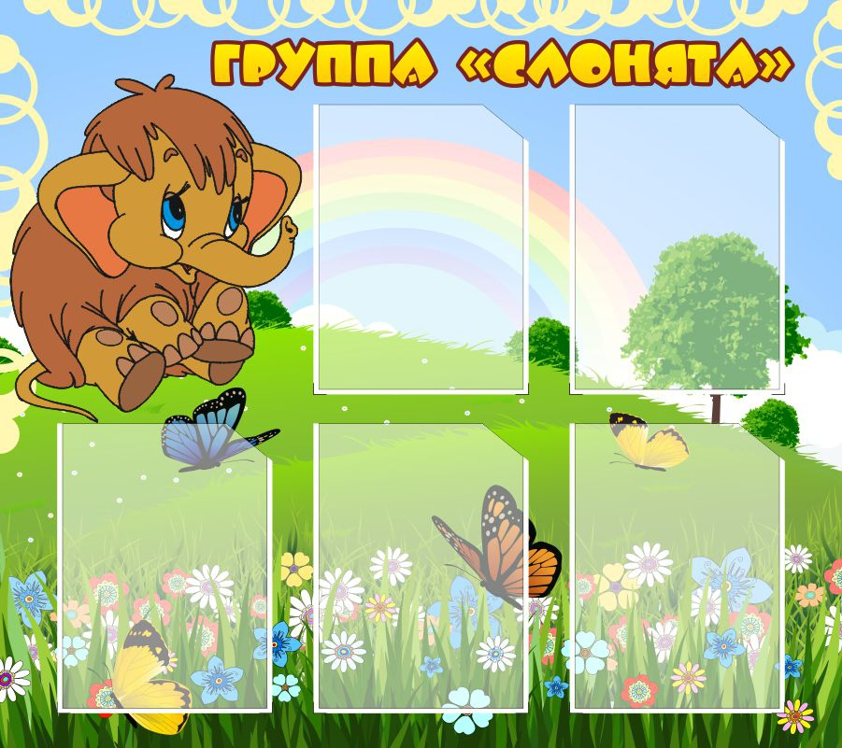
ДС-0223 | Стенд "Группа леопольд" 1х0,8 | 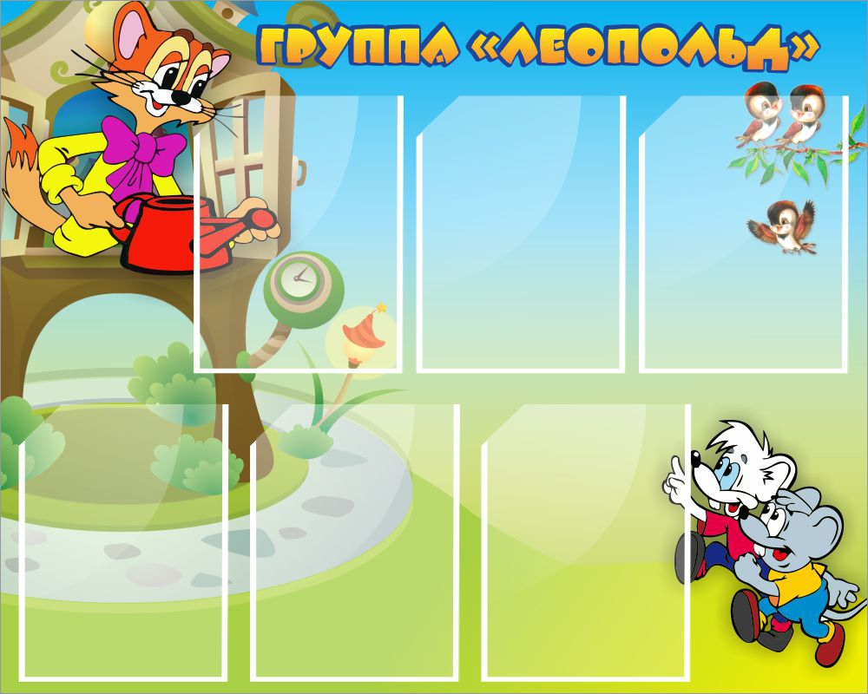
ДС-0224 | Стенд "Наша группа гномики" 0,8х0,9 | 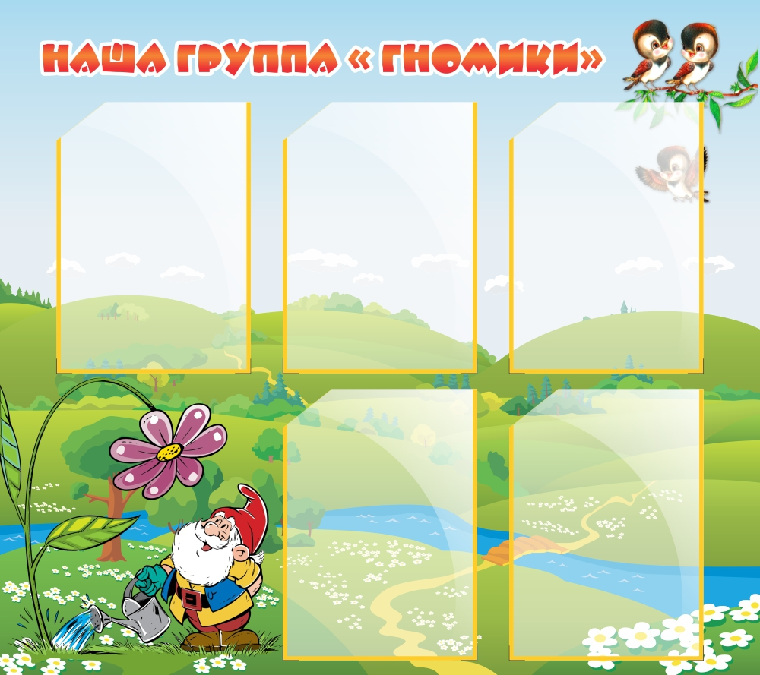
ДС-0225 | Стенд "Жирафики" 0,8х0,9 | 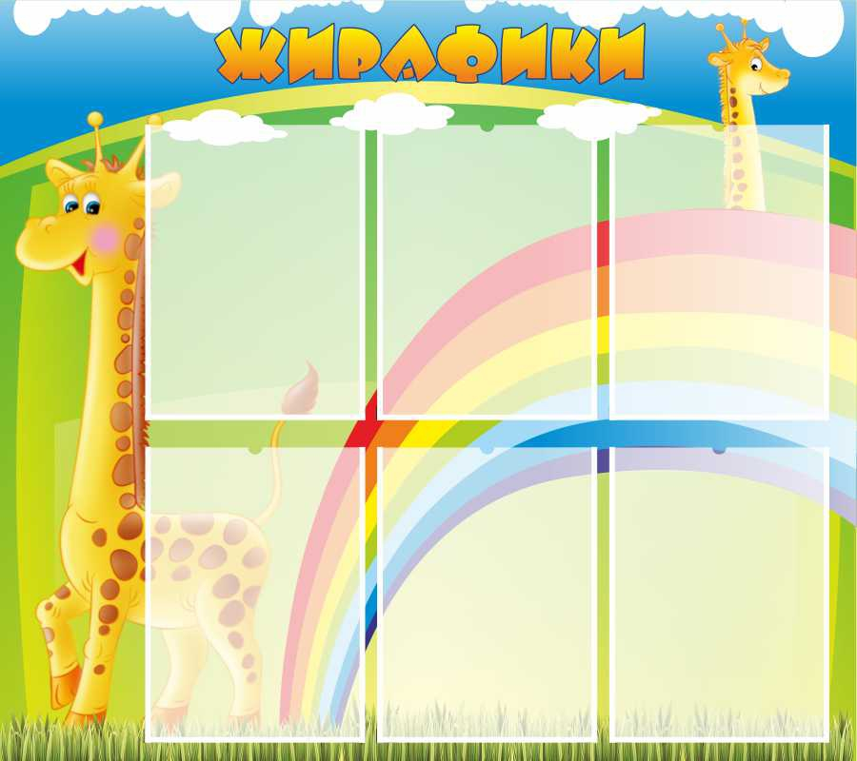
ДС-0226 | Стенд "Капельки" 1,4х1 | 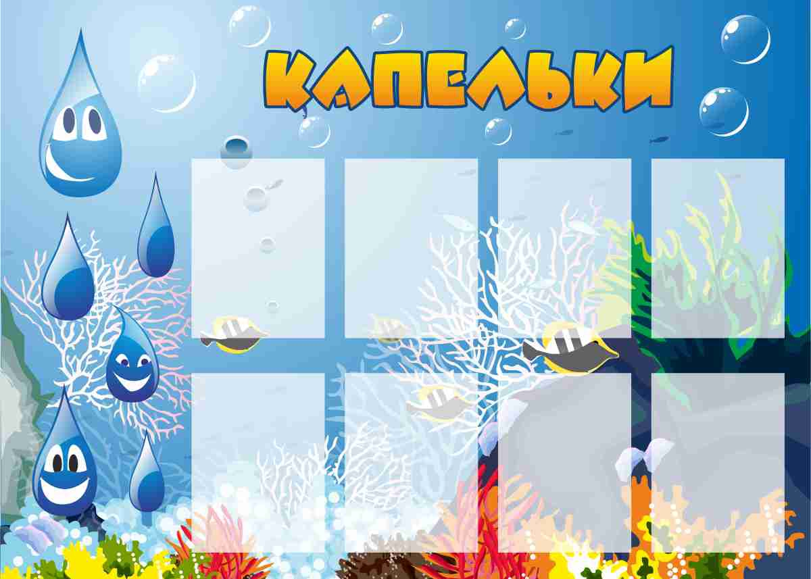
ДС-0227 | Стенд "Капитошка" 1,4х1 | 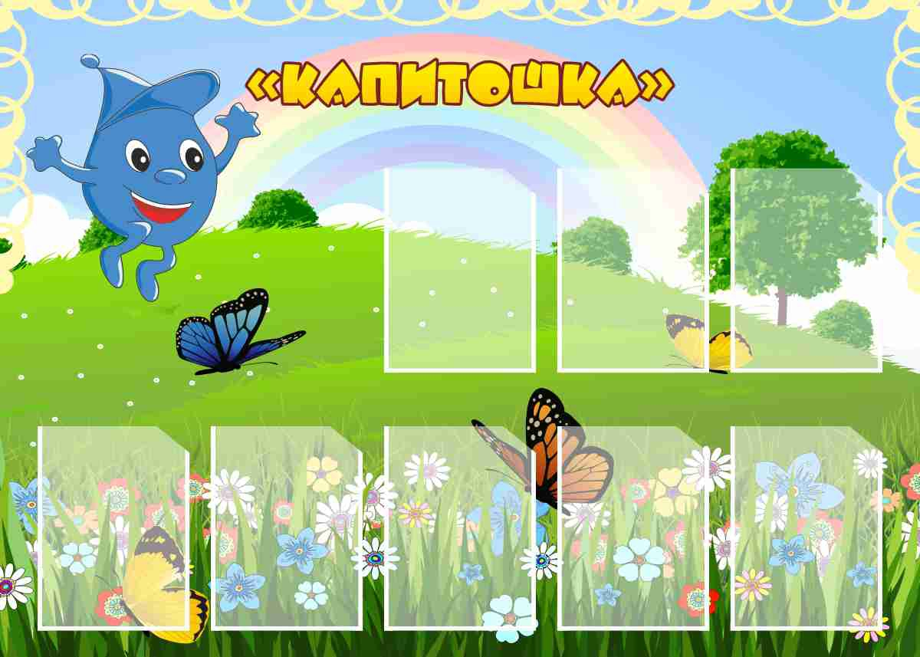
ДС-0228 | Стенд "Группа бабочки" 0,8х0,9 | 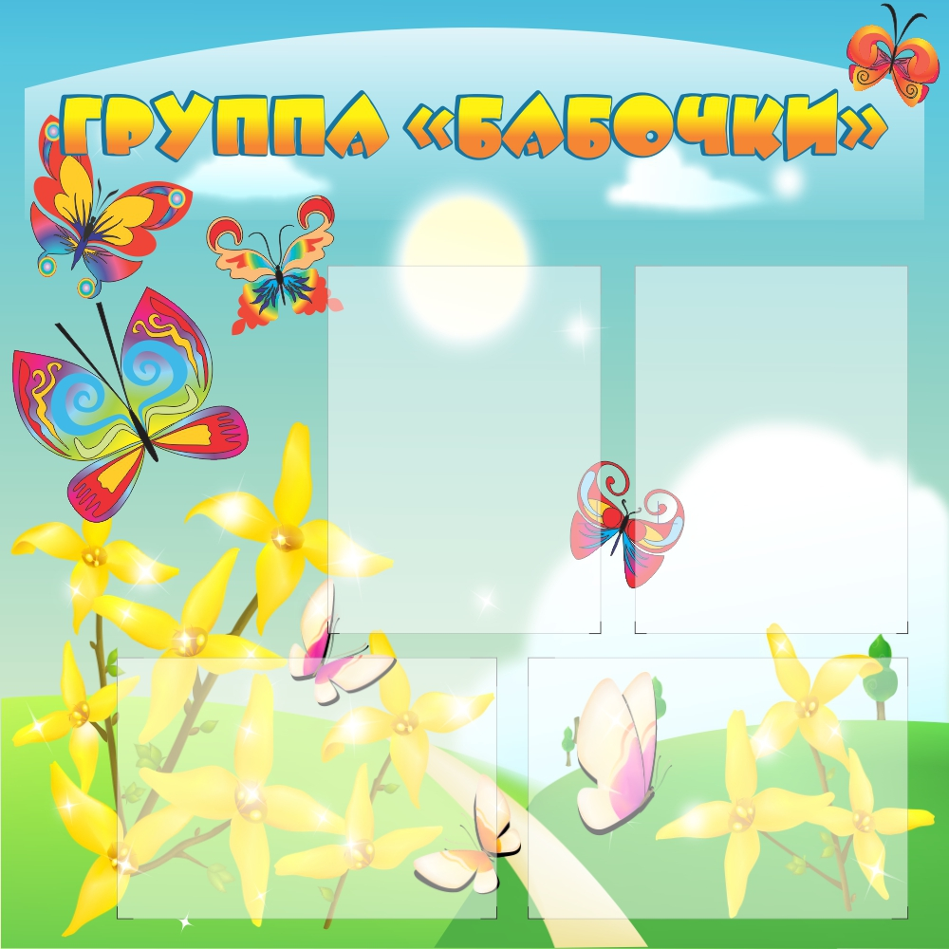
ДС-0229 | Стенд "Группа звездочки" 0,8х0,9 | 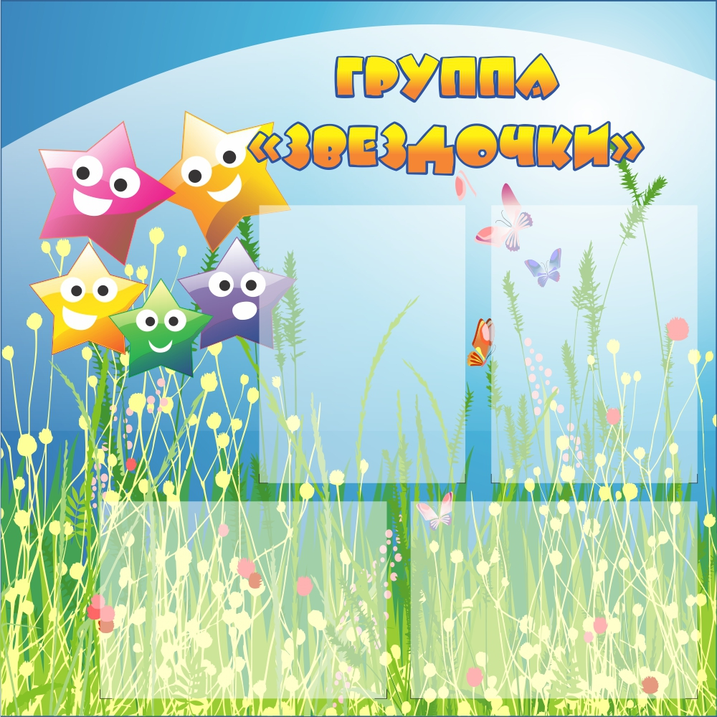
ДС-0230 | Стенд "Наша группа золушка" 1,2х0,9 | 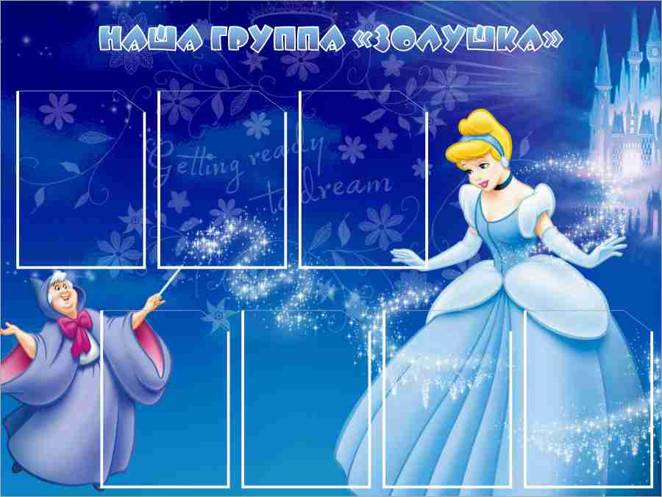
ДС-0231 | Стенд "Группа капельки" 0,8х0,9 | 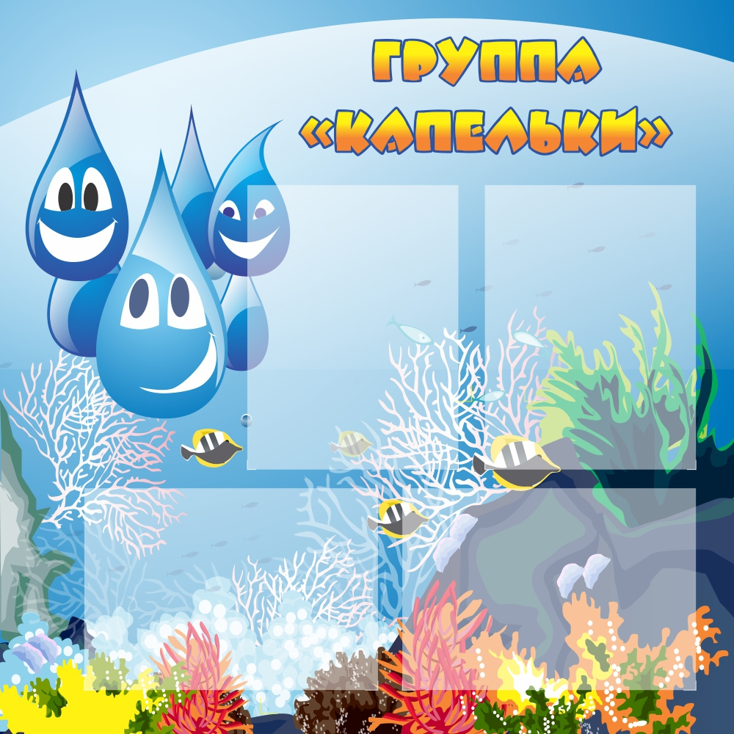
ДС-0232 | Стенд "Группа колокольчик" 0,8х0,9 | 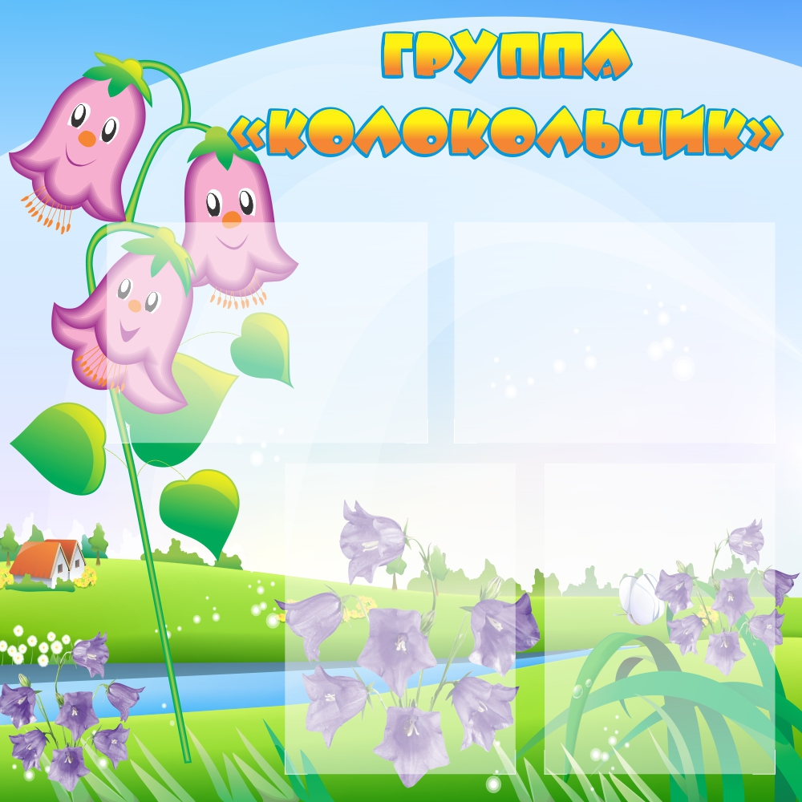
ДС-0233 | Стенд "наша группа ромашка" 0,8х0,9 | 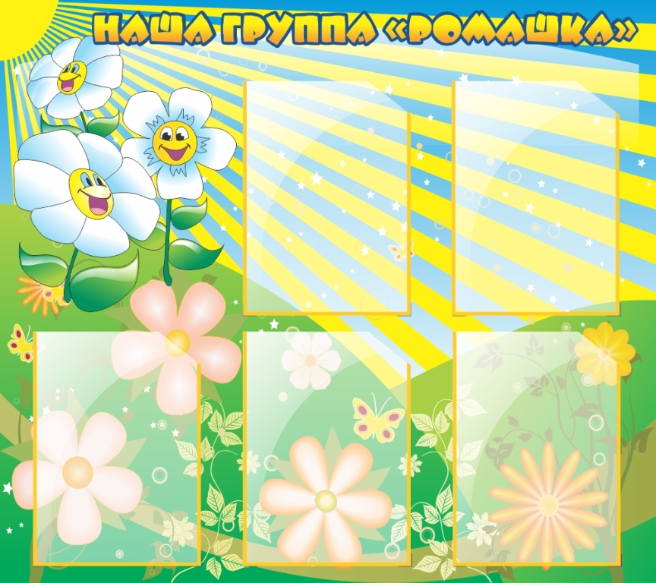
ДС-0234 | Стенд "Группа сказка" 0,8х0,9 | 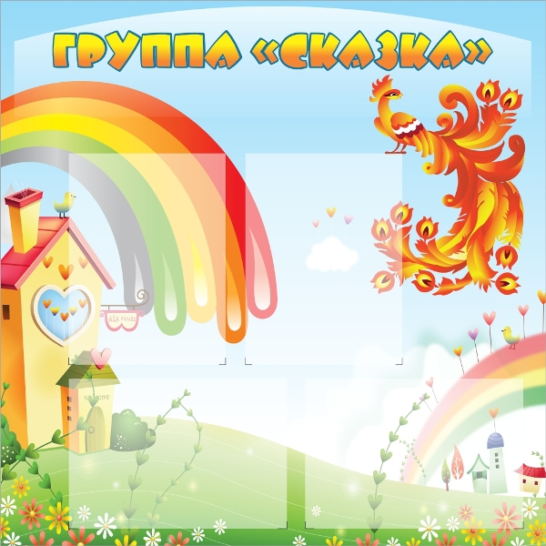
ДС-0235 | Стенд "Группа чайка" 0,8х0,9 | 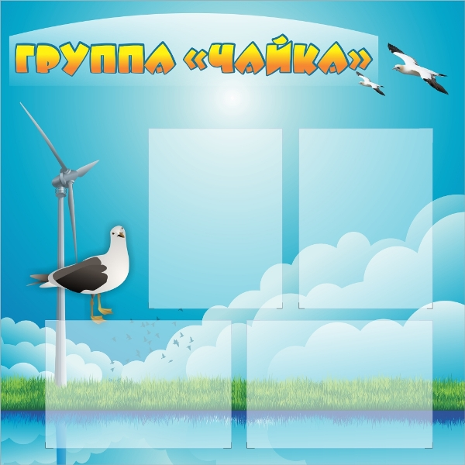
ДС-0236 | Стенд "Наша группа" 1х0,6 | 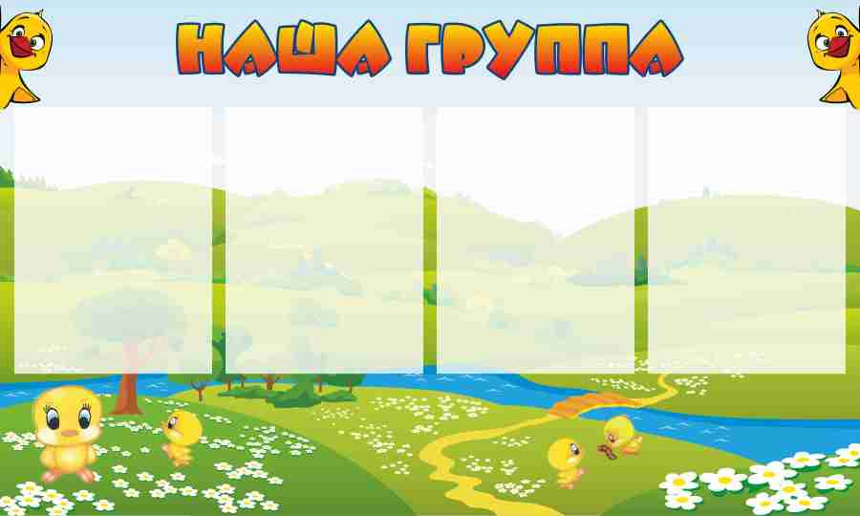
ДС-0237 | Стенд "Светлячки" 0,8х0,9 | 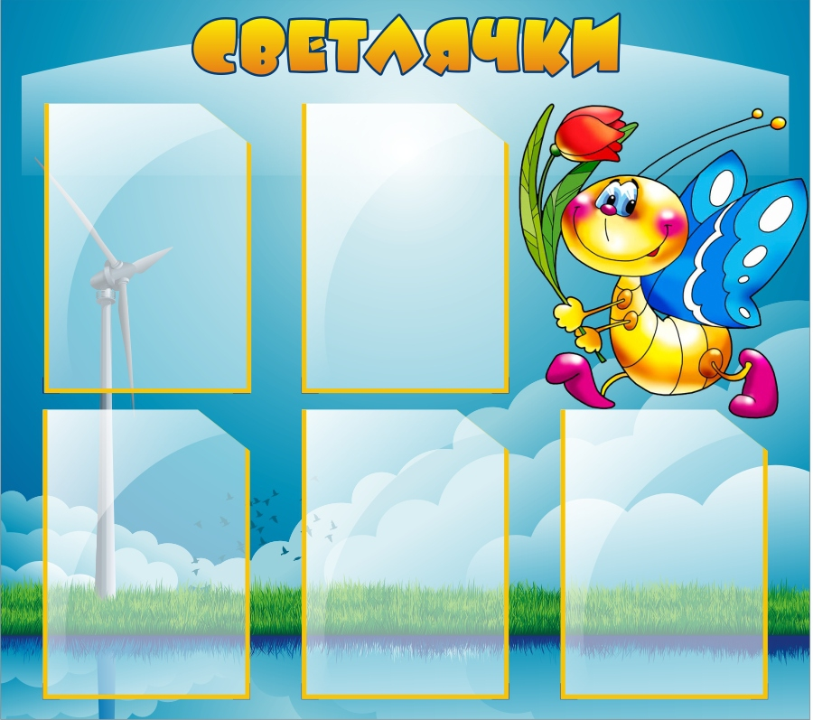
ДС-0238 | Стенд "Топотушки" 1,4х1 | 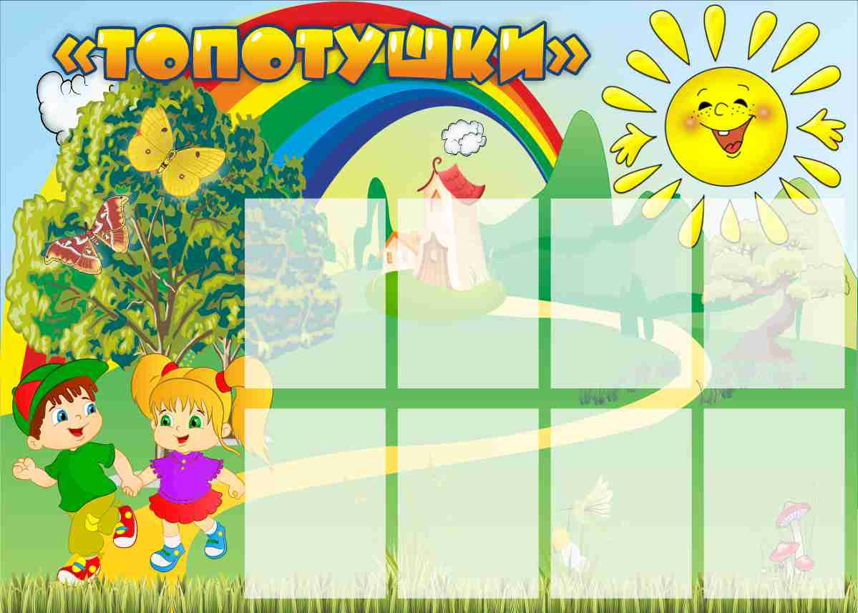
ДС-0239 | Стенд "Наша группа Антошка" 1х0,8 | 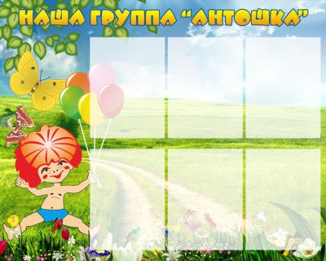
ДС-0240 | Стенд "Группа дружок" 0,9х0,8 | 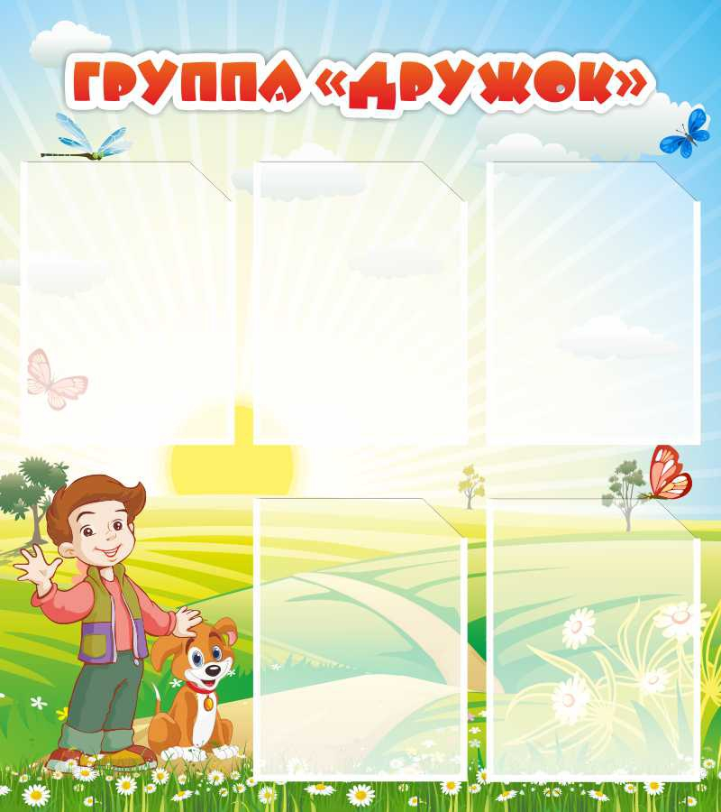
ДС-0241 | Стенд "С днем рождения" 0,85х0,6 | 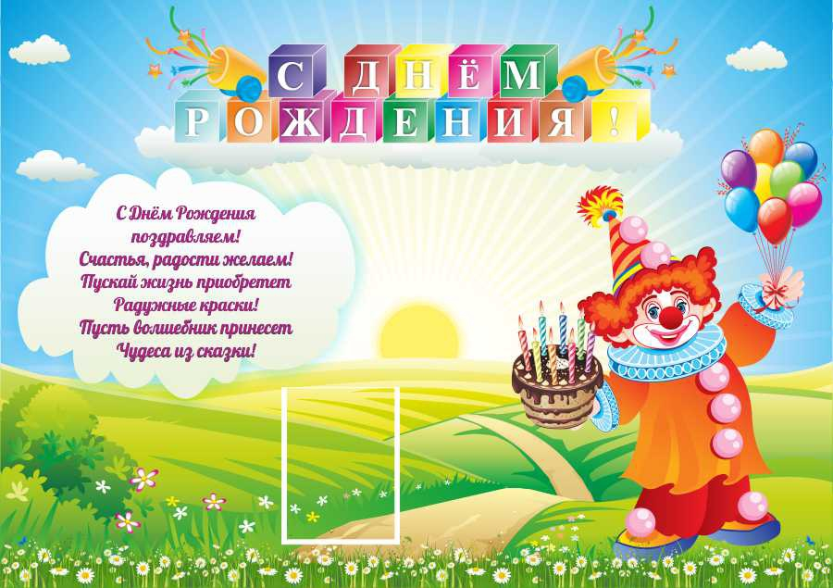
ДС-0242 | Стенд "Группа маячок" 1,4х1 | 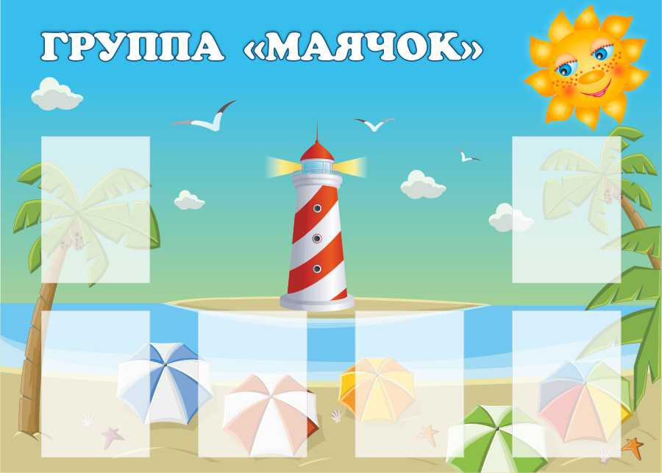
ДС-0243 | Стенд "Наша группа" 0,9х1,4 | 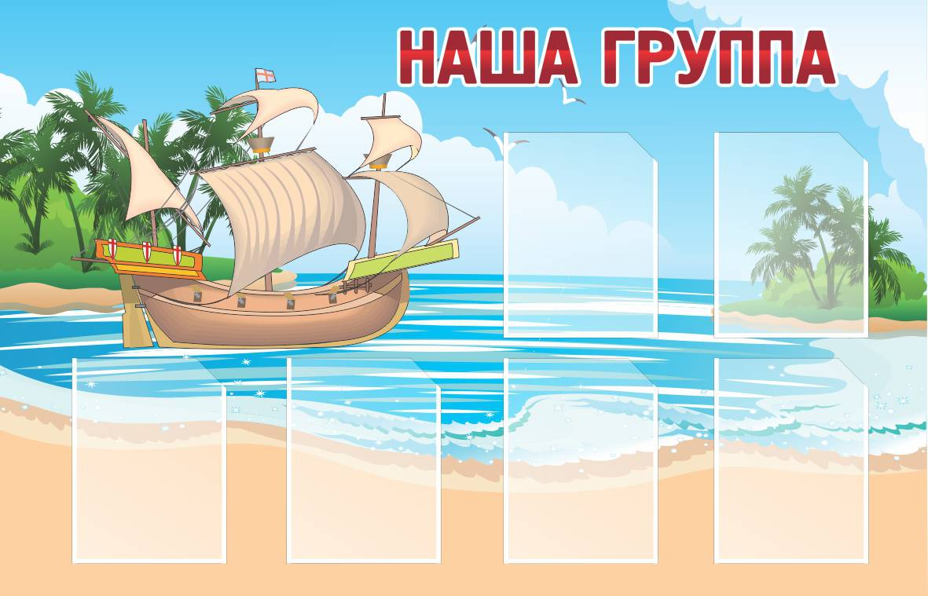
ДС-0244 | «Мир сказок» 0,8х0,9 | 
ДС-0301 | Входная вывеска "Добро пожаловать" 6х0,5 | 
ДС-0302 | Административная входная вывеска с ламинацией 0,5х0,7 | 
ДС-0304 | Входная вывеска 3,35х0,9 | 
ДС-0305 | Входная вывеска 1,5х0,5 | 
ДС-0306 | Входная вывеска 2.4x1 | 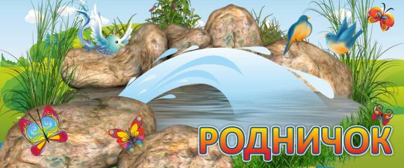
ДС-0307 | Входная вывеска 1,5х0,25 | 
ДС-0401 | Стенд "Наше творчество" 1,5х1 | 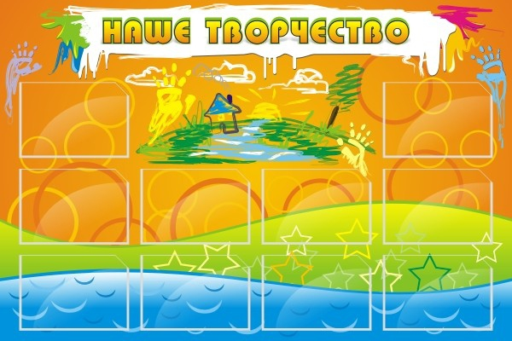
ДС-0402 | Стенд "Наши достижения" 0,8х0,9 | 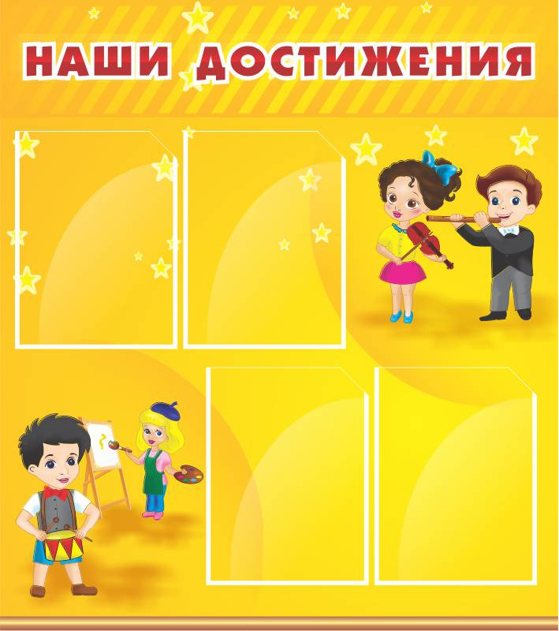
ДС-0403 | Стенд "Информационный стенд" 1,3х0,8 | 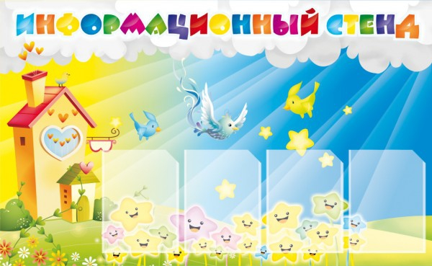
ДС-0404 | Стенд "Наше творчество" 2,6х1,2 | 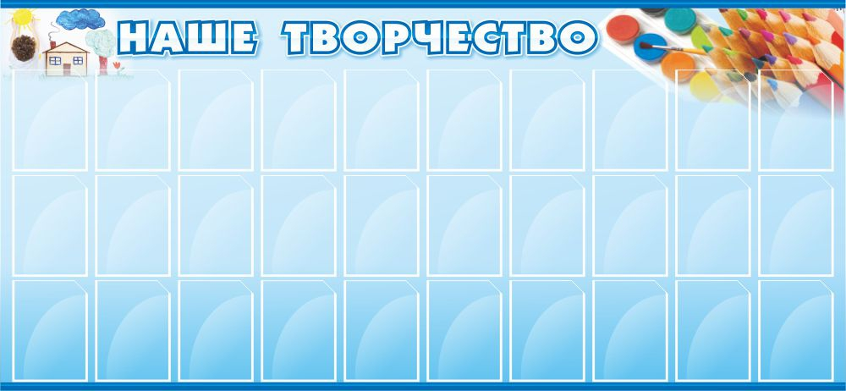
ДС-0405 | Стенд "Уголок безопасности" 0,7х0,9 | 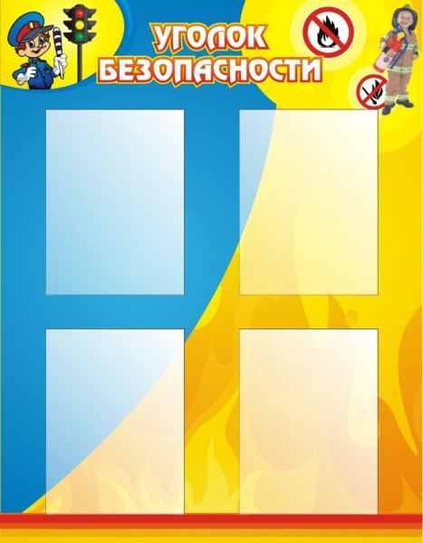
ДС-0406 | Стенд "Уголок дежурства" 1,х0,5 | 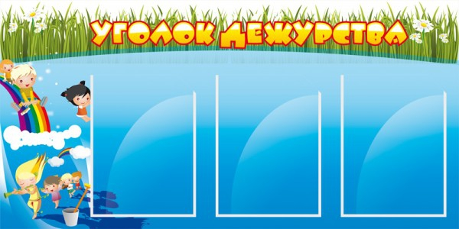
ДС-0407 | Стенд Музыкальный 0,49х0,27 | 
ДС-0408 | Стенд резной Музыкальный 0,5х0,4 | 
ДС-0409 | Стенд "Веселые нотки" 0,8х0,9 | 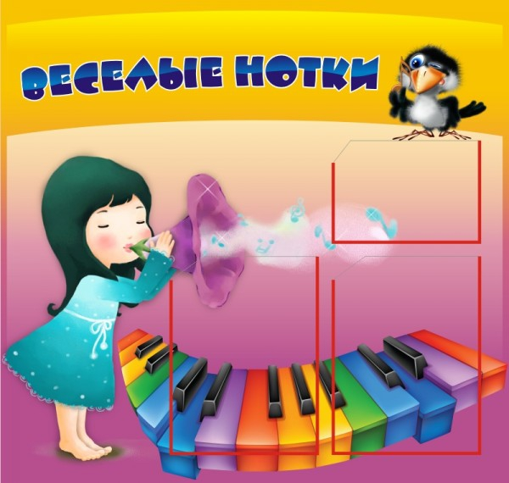
ДС-0410 | Стенд "Веселые нотки" 0,8х0,9 | 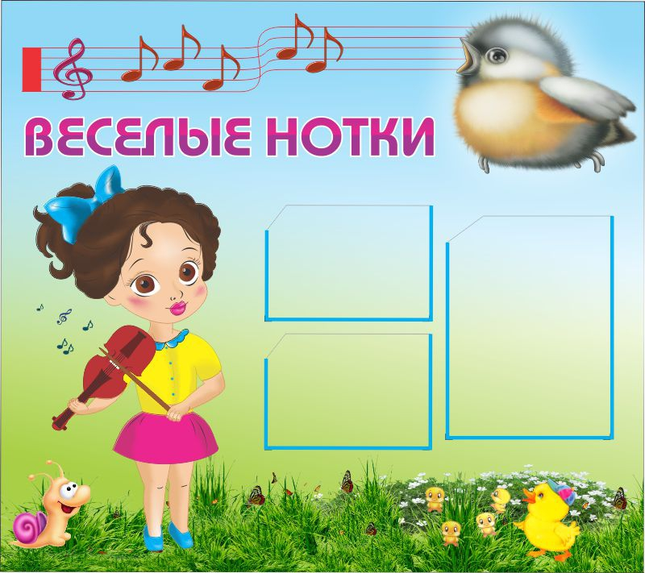
ДС-0411 | Стенд "Погода" с карманами для вставок 1х0,74 | 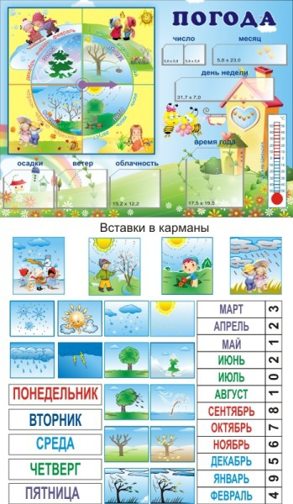
ДС-0412 | Стенд "Растим, воспитываем, любим" 2,7х1,6 | 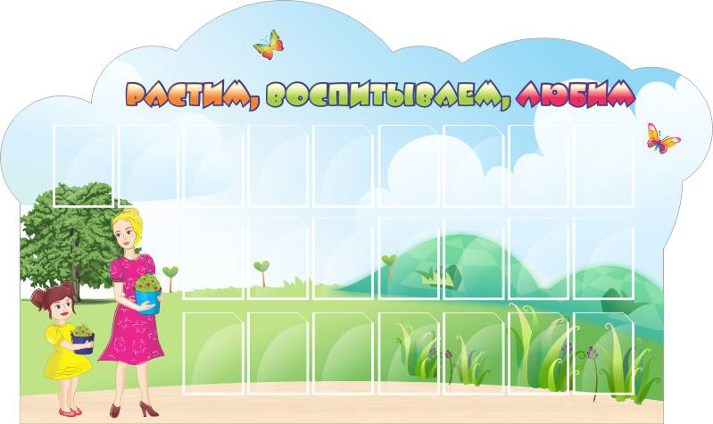
ДС-0413 | Стенд "Ростомер" 0,5х1,5 | 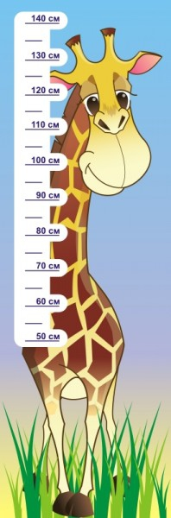
ДС-0414 | Стенд "Знай свои права" 0,8х0,9 | 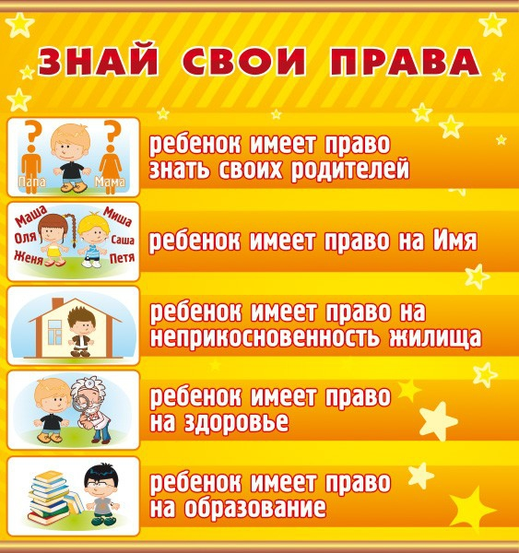
ДС-0415 | Стенд "Уголок дежурного" 1х0,9 | 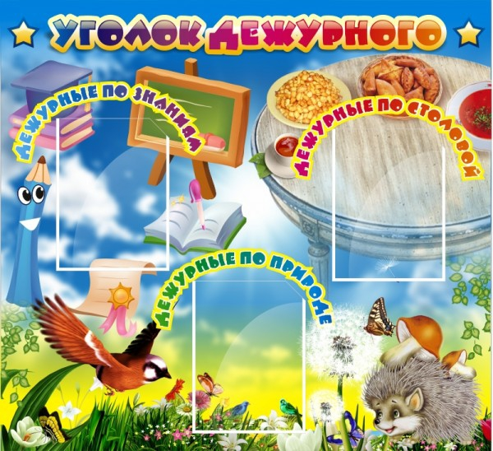
ДС-0416 | Стенд Музыкальный 1,3х3 | 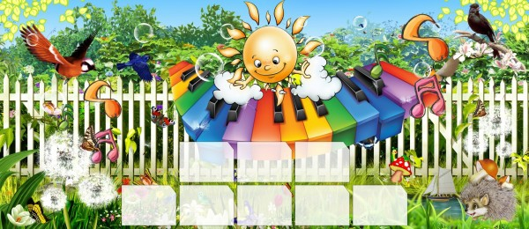
ДС-0417 | Стенд Музыкальный 1,8х0,8 | 
ДС-0418 | Стенд "Уголок природы" 0,6x0,9 | 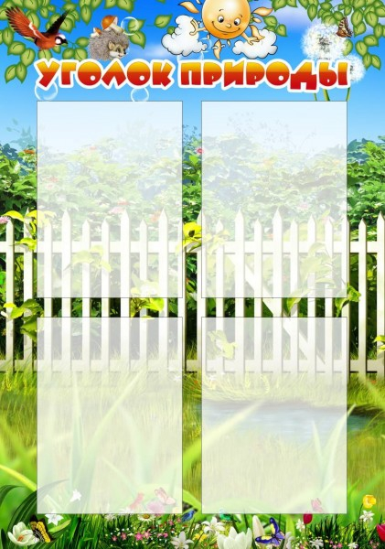
ДС-0419 | Стенд "Уголок физкультуры" 1,2х0,9 | 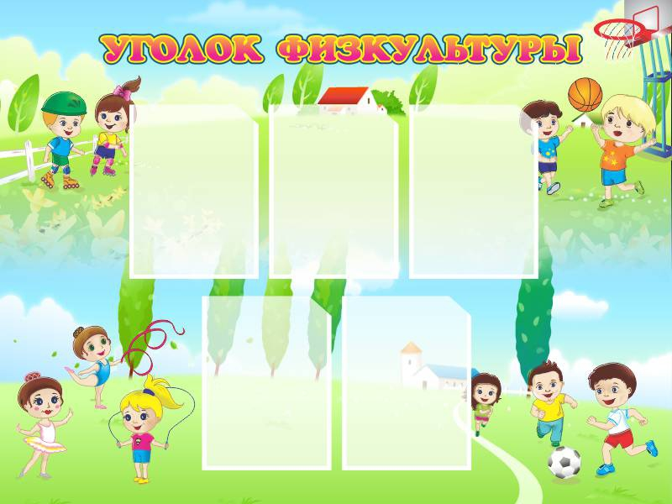
ДС-0420 | Стенд "Правила для родителей!" 0,8х0,9 | 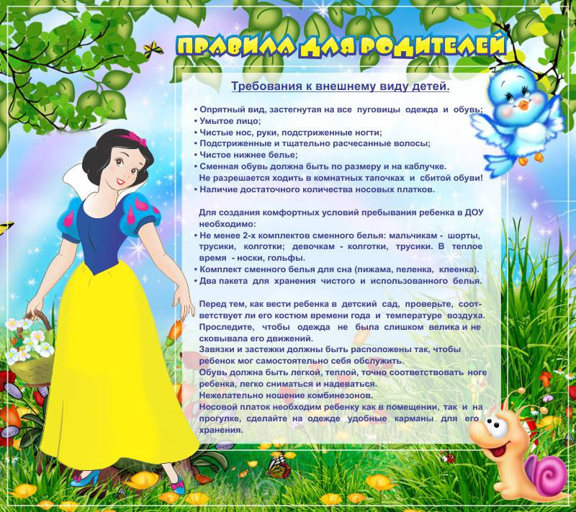
ДС-0421 | Стенд "Режим дня" 0,9х0,56 | 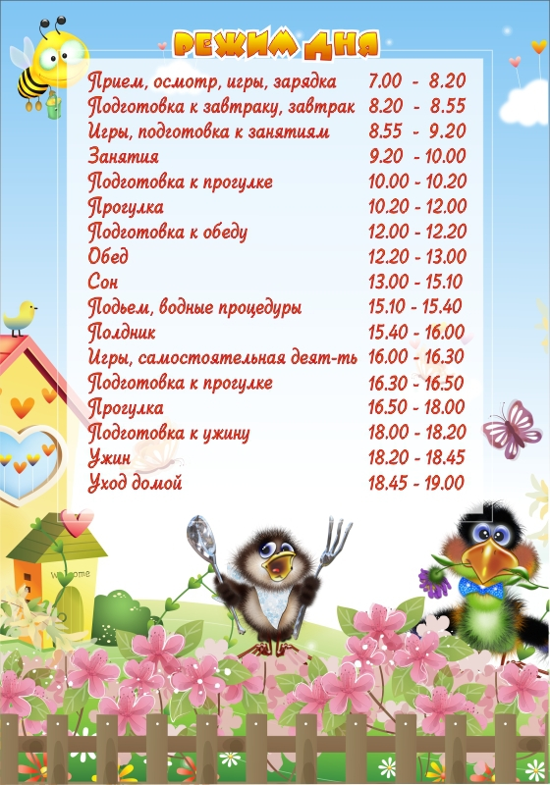
ДС-0422 | Стенд "Права ребенка" 1х0,6 | 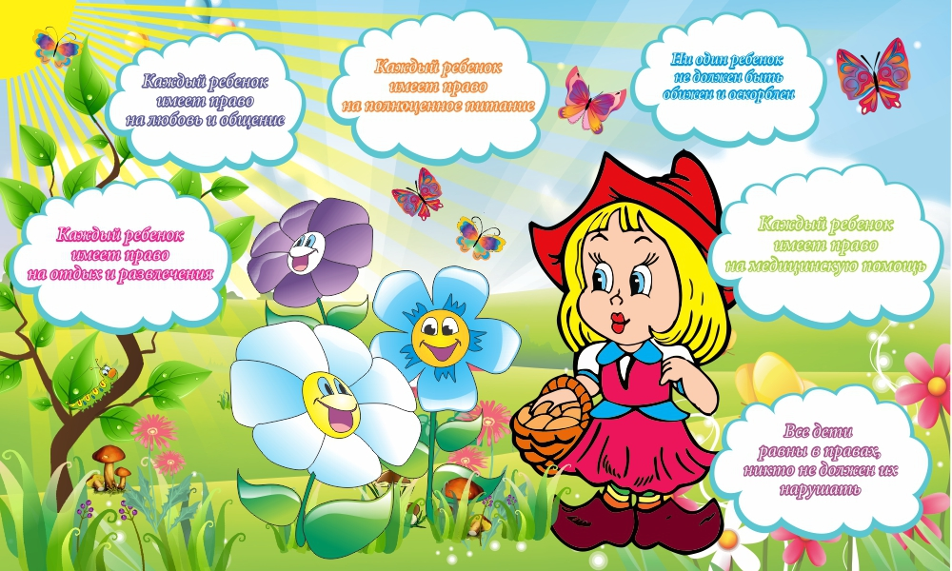
ДС-0423 | Стенд резной "Музыкальный киоск" 0,8х0,9 | 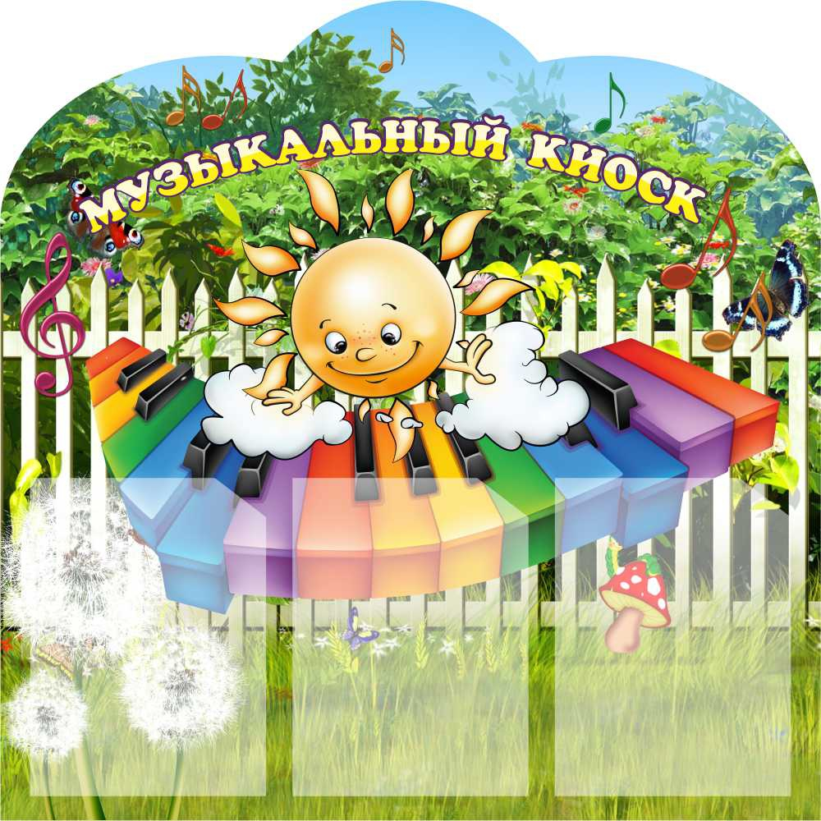
ДС-0424 | Стенд "Наши успехи" 0,8х0,9 | 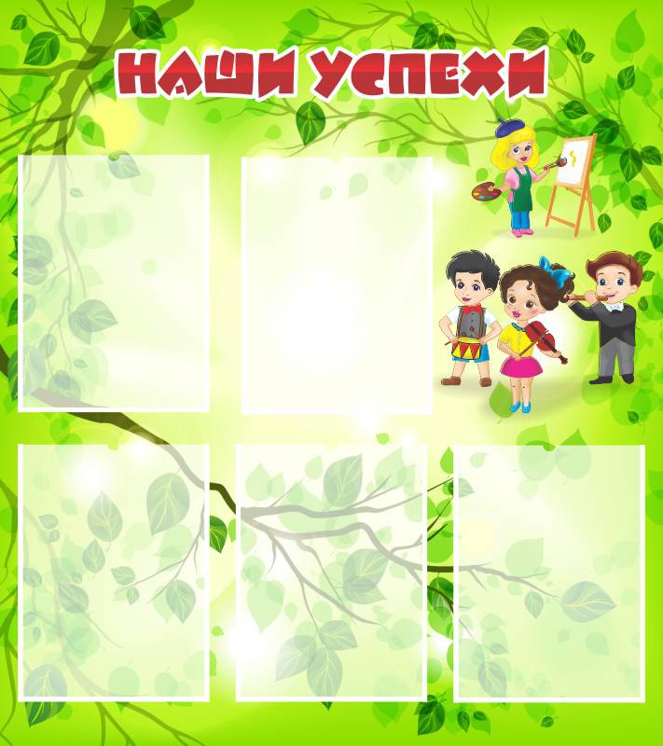
ДС-0425 | Стенд "Наш календарь" 0,4х0,46 | 
ДС-0426 | Стенд "Объявления" 0,4х0,46 | 
ДС-0427 | Стенд "Уголок дежурного" 0,4х0,46 | 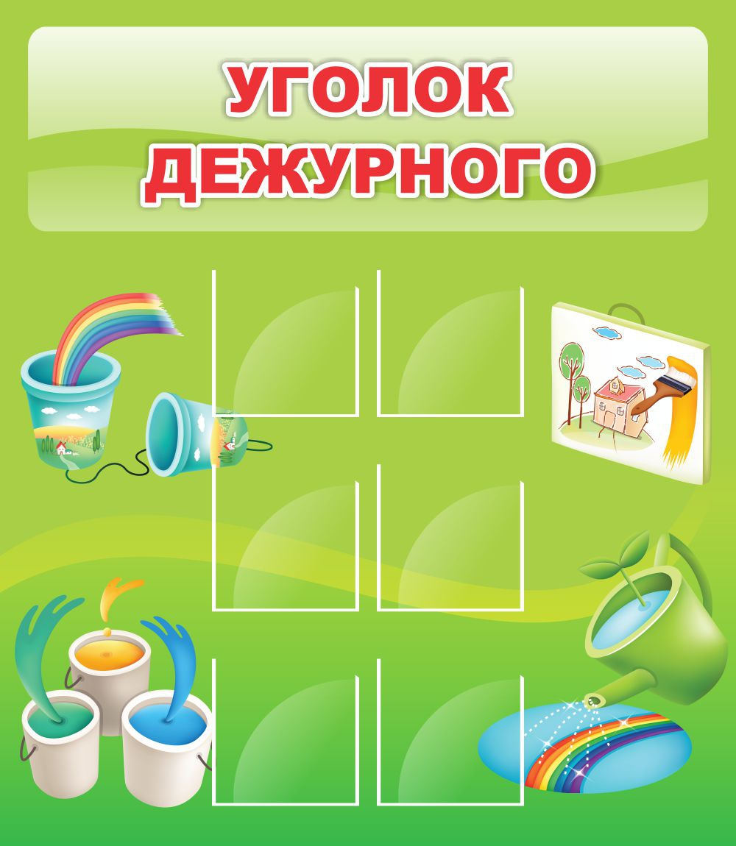
ДС-0428 | Стенд "Чем сегодня занимались" 0,46х0,4 | 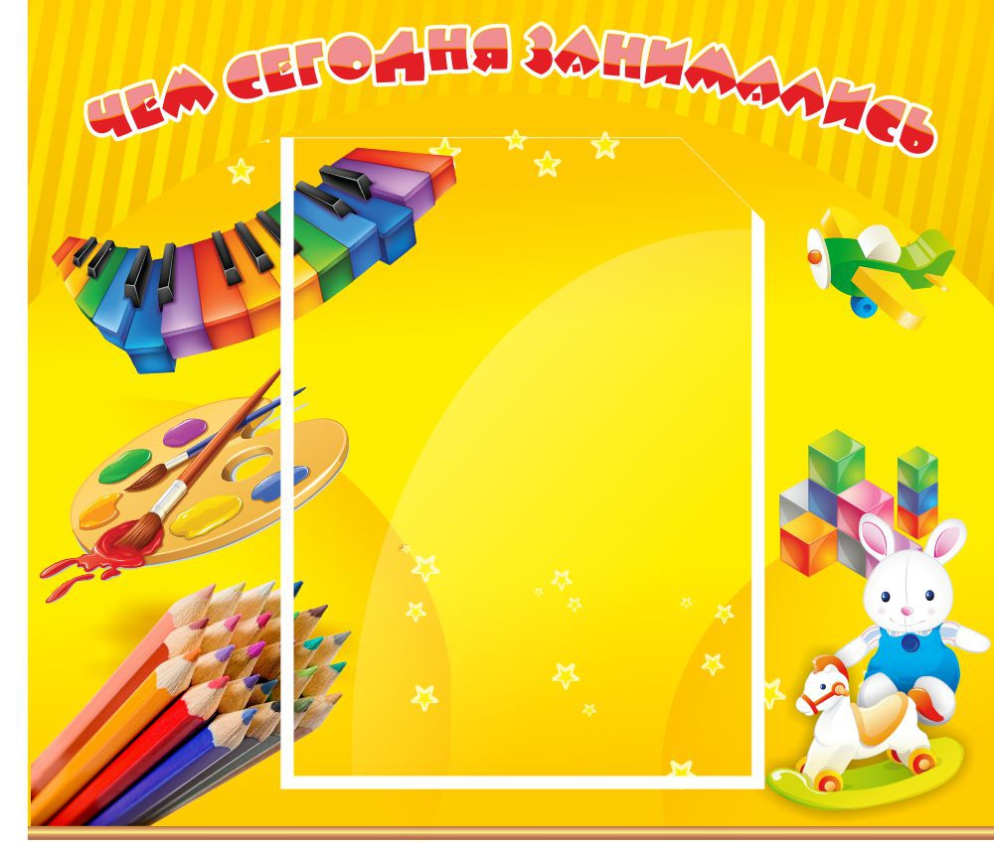
ДС-0429 | Стенд "Приятного аппетита" 2х0,5 | 
ДС-0430 | Стенд магнитный "Наше творчество" 1,5х1 | 
ДС-0431 | Стенд магнитный "Наше творчество" 1,2х0,9 | 
ДС-0432 | Стенд магнитный "Наши работы" 1х1,1 | 
ДС-0433 | Пробковый стенд "Наше творчество" 0,6х0,9 | 
ДС-0434 | Стенд "Природа и мы" 1х1 | 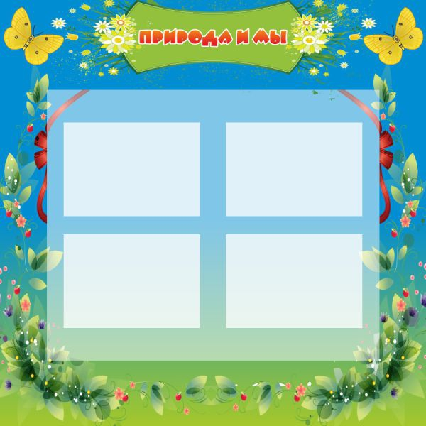
ДС-0435 | Стенд "Приятного аппетита" 2х0,5 | 
ДС-0436 | Стенд "Быстрее, Выше, Сильнее" 1,1х0,9 | 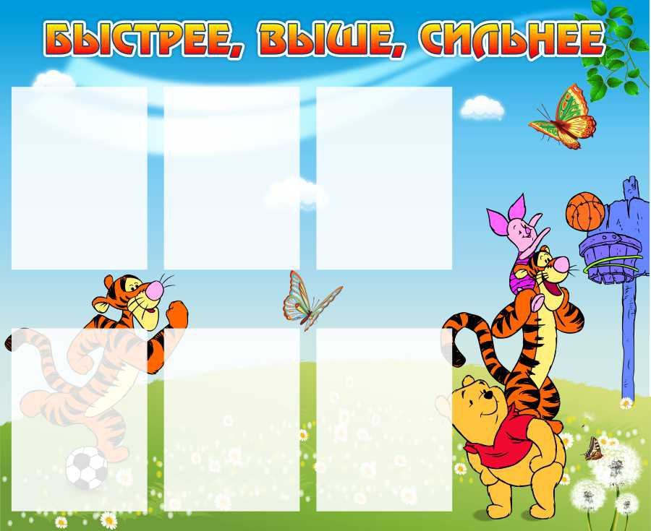
ДС-0437 | Стенд "Мы рисуем" 1,4х1,2 | 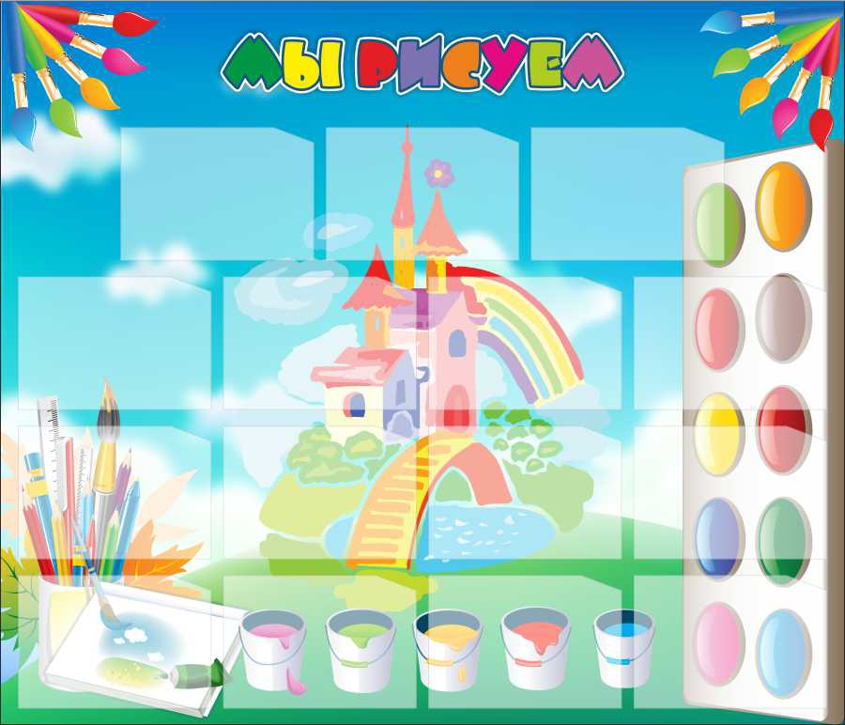
ДС-0438 | Стенд магнитный "Высокое искусство" 1,3х1 | 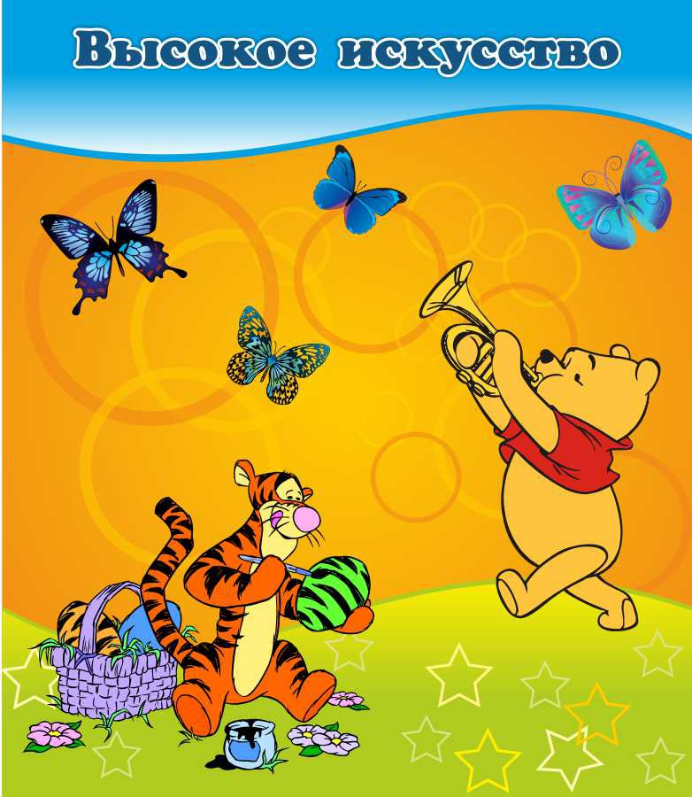
ДС-0439 | Стенд "Сказка" 1,6х1 | 
ДС-0440 | Стенд "Мы дежурим" 0,4х0,46 | 
ДС-0441 | Стенд "Умелые ручки" 0,85х0,7 | 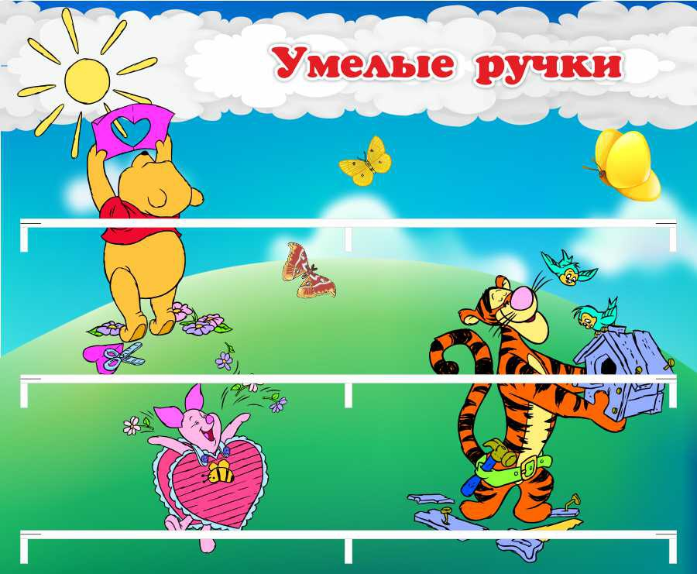
ДС-0442 | Стенд "Изо уголок" 1,5х1 | 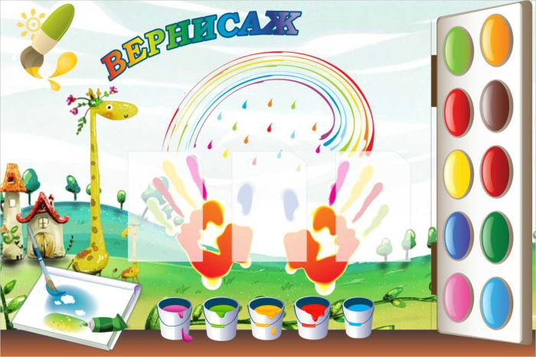
ДС-0443 | Стенд "Музыкальный калейдоскоп" 1,15х1,15 | 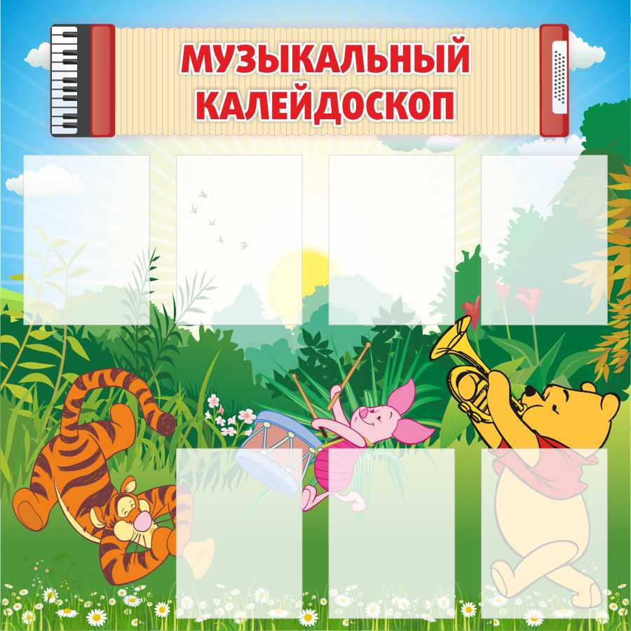
ДС-0444 | Стенд "Календарь природы" 0.5х0,5 | 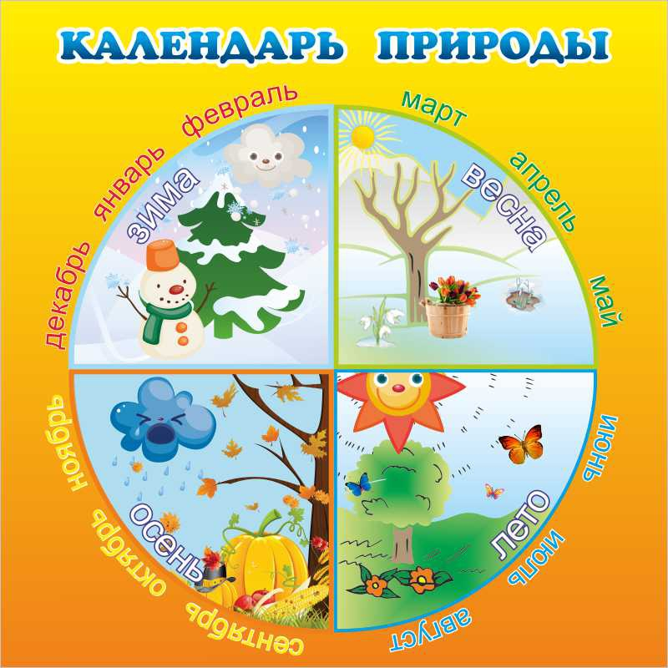
ДС-0445 | Стенд "Наши таланты" 0,8х1,3 | 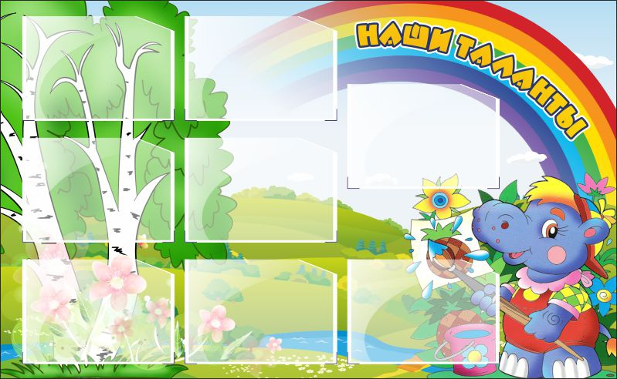
ДС-0446 | Стенд "Календарь погоды" 0,5х0,6 | 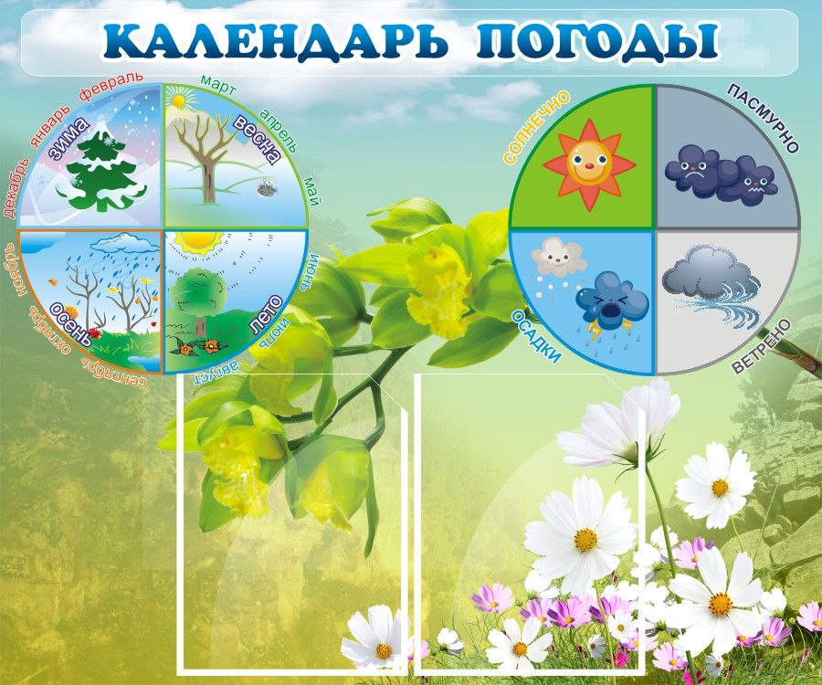
ДС-0447 | «Ростомер» 0,5х1,5 | 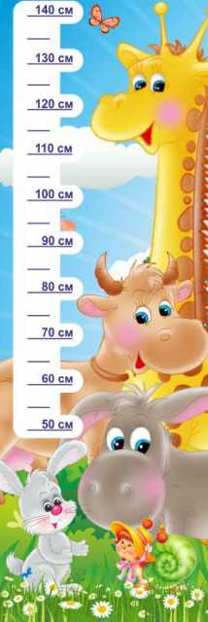
ДС-0448 | «Информация» 0,5х0,4 | 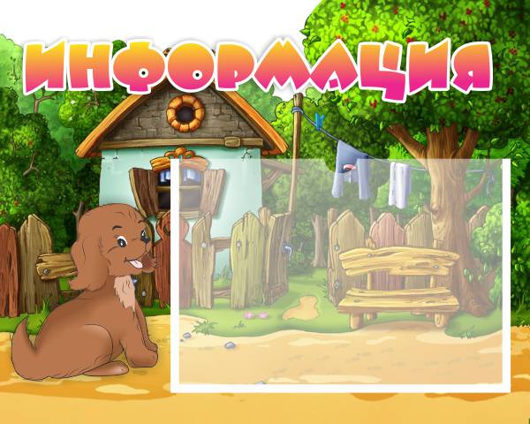
ДС-0449 | «.режим дня» 0,5х0,4 | 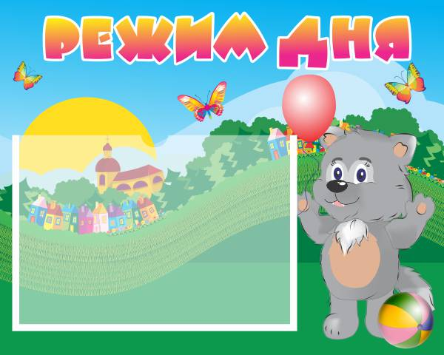
ДС-0450 | «режим дня» 0,5х0,4 | 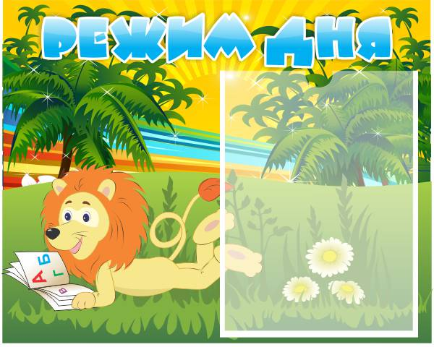
ДС-0451 | «режим дня» 0,5х0,4 | 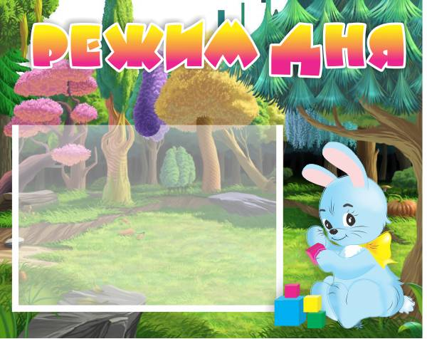
ДС-0452 | «Погода» 0,8х1 | 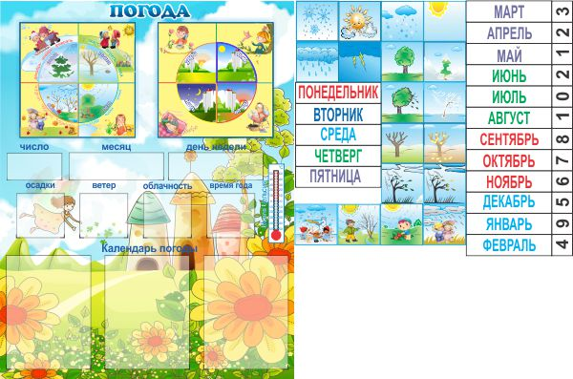
ДС-0453 | «График проветривания» 0,4х0,46 | 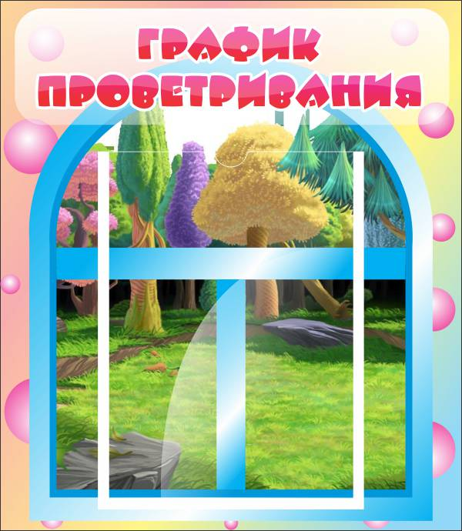
ДС-0454 | «График проветривания» 0,4х0,46 | 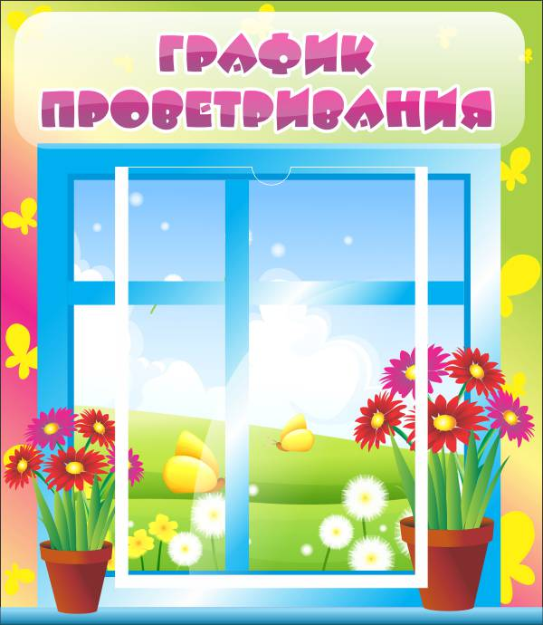
ДС-0455 | «График проветривания» 0,4х0,46 | 
ДС-0456 | «Здоровое питание» 0,9х0,8 | 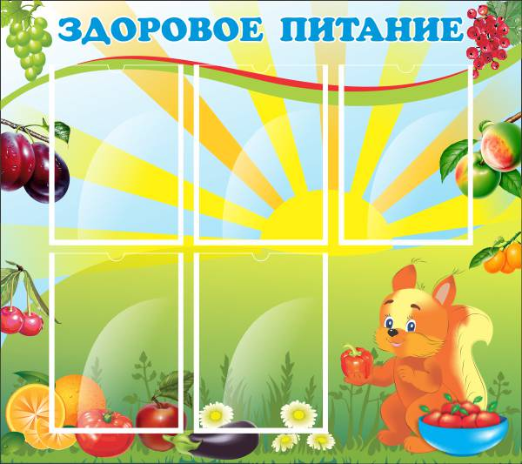
ДС-0457 | «Развитие речи» 0,9х0,8 | 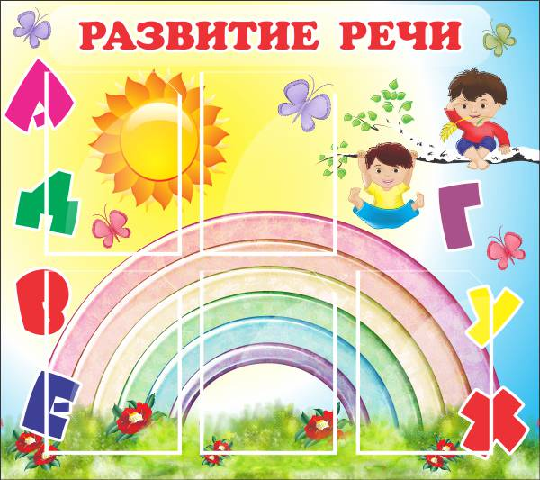
ДС-0458 | «Развитие речи» 0,9х0,8 | 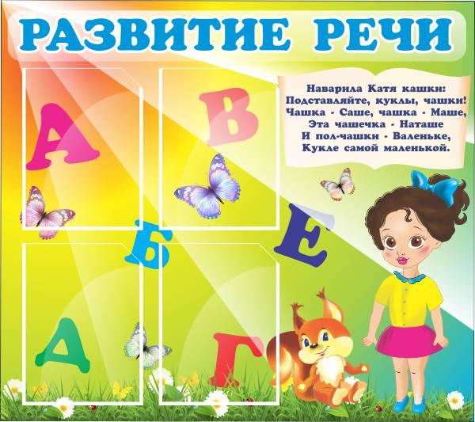
ДС-0459 | «Спортивная жизнь» 1х0,8 | 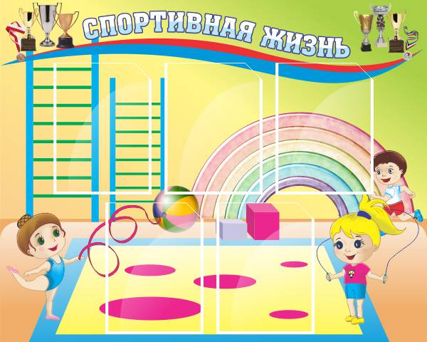
ДС-0460 | «Спортивный уголок» 0,9х0,8 | 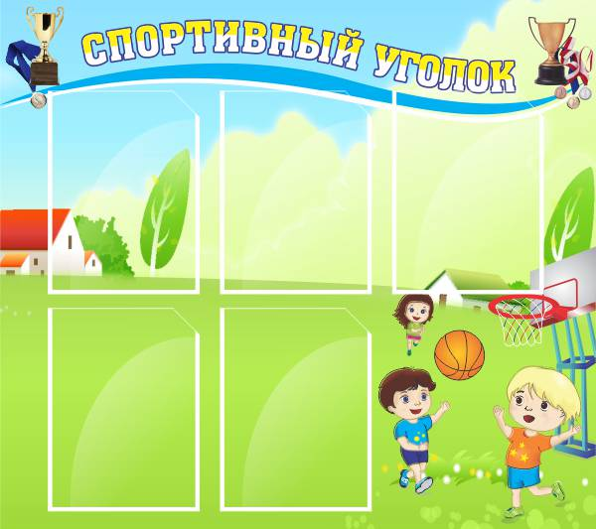
ДС-0461 | «Физкуль-ура» 0,9х0,8 | 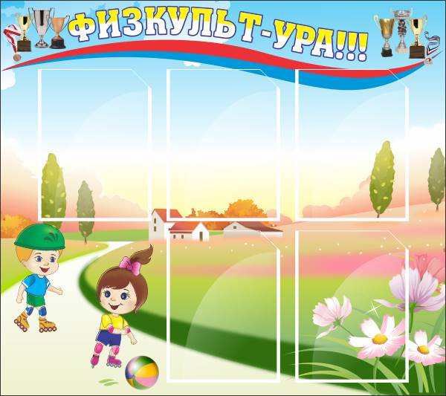
ДС-0462 | «Я имею право» 1х0,8 | 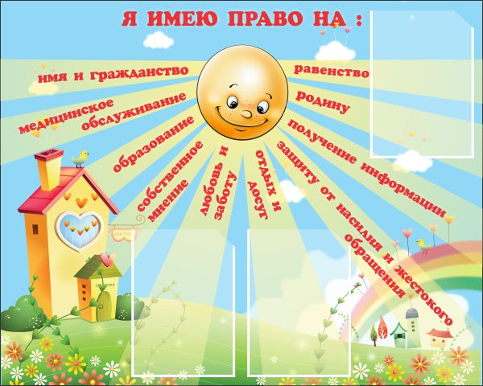
ДС-0463 | «Уголок дежурного» 0,45х0,5 | 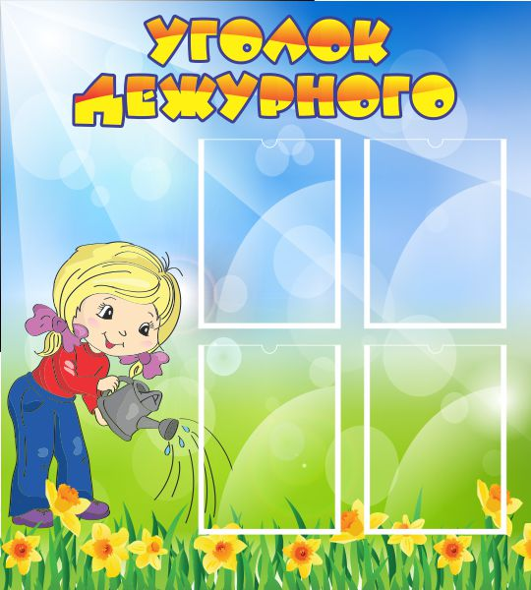
ДС-0501 | Стенд "Меню" 0,4х0,46 | 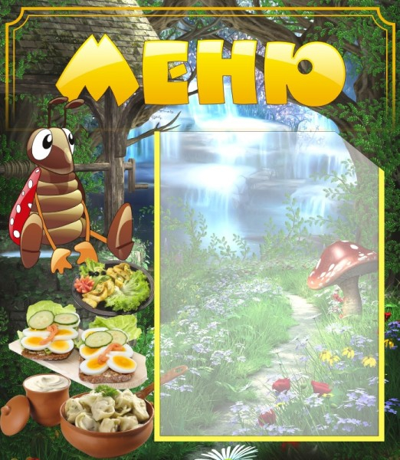
ДС-0502 | Стенд "Меню" 0,4х0,46 | 
ДС-0503 | Стенд "Меню" 0,4х0,46 | 
ДС-0504 | Стенд "Меню" 0,4х0,46 | 
ДС-0505 | Стенд "Меню" 0,4х0,46 | 
ДС-0506 | Стенд "Меню" 0,4х0,46 | 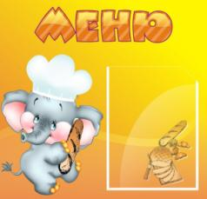
ДС-0507 | Стенд "Меню" 0,4х0,46 | 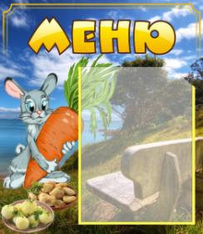
ДС-0508 | Стенд "Меню" 0,4х0,46 | 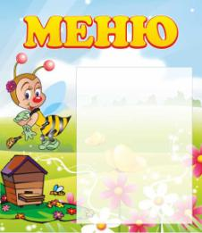
ДС-0509 | Стенд "Меню" 0,4х0,46 | 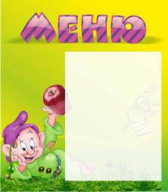
ДС-0510 | Стенд "Меню" 0,85х1,06 | 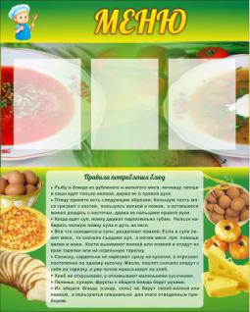
ДС-0511 | «Меню» 0,4х0,46 | 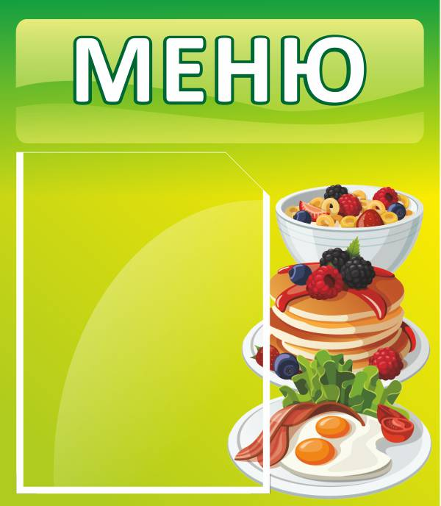
ДС-0512 | «Меню» 0,4х0,46 | 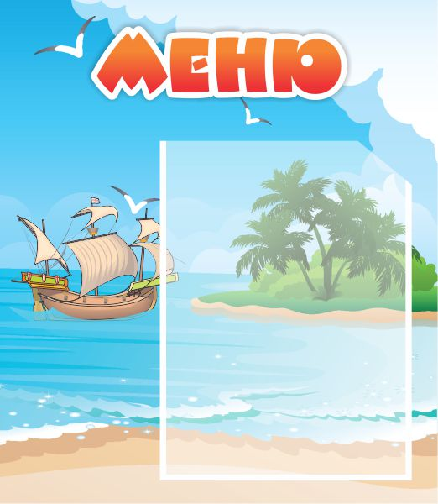
ДС-0513 | «Меню» 0,4х0,46 | 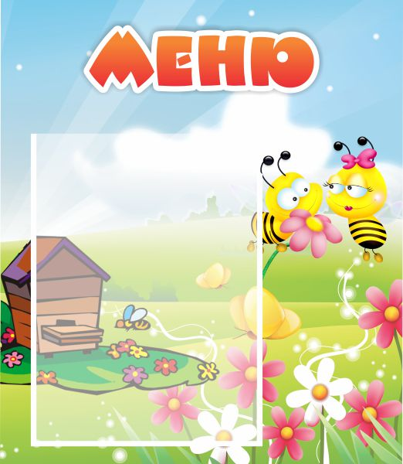
ДС-0514 | «Меню» 0,4х0,46 | 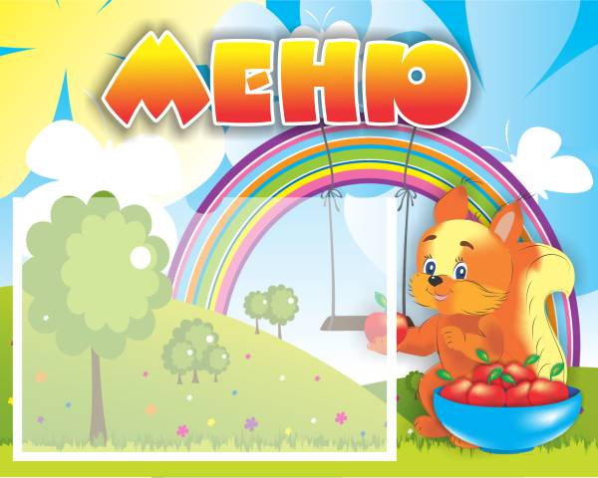
ДС-0515 | «Меню» 0,4х0,46 | 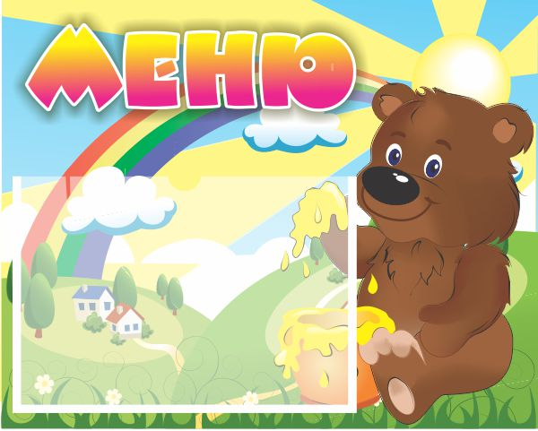
ДС-0516 | «Меню» 0,4х0,46 | 
ДС-0601 | Стенд "Список детей на полотенца" 0,4х0,46 | 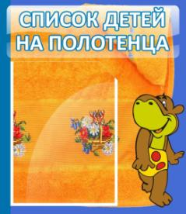
ДС-0602 | Стенд "Список детей на полотенца" 0,4х0,46 | 
ДС-0603 | Стенд "Список детей на полотенца" 0,4х0,46 | 
ДС-0604 | Стенд "Список детей на полотенца" 0,4х0,46 | 
ДС-0605 | Стенд "Список детей на полотенца" 0,4х0,46 | 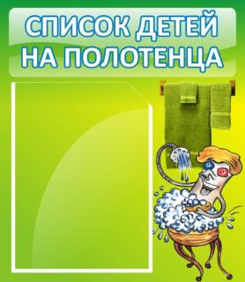
ДС-0606 | Стенд "Список детей на кровати" 0,4х0,46 | 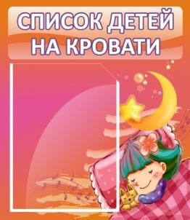
ДС-0607 | Стенд "Список детей на кровати" 0,4х0,46 | 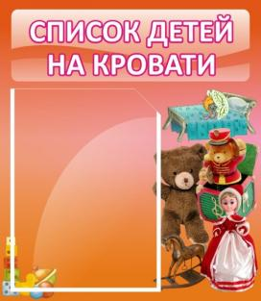
ДС-0608 | Стенд "Список детей на кровати" 0,4х0,46 | 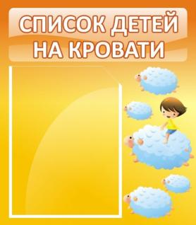
ДС-0609 | Стенд "Список детей на кровати" 0,4х0,46 | 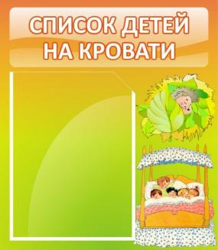
ДС-0610 | Стенд "Список детей на шкафчики" 0,4х0,46 | 
ДС-0611 | Стенд "Список детей на шкафчики" 0,4х0,46 | 
ДС-0612 | Стенд "Список детей на шкафчики" 0,4х0,46 | 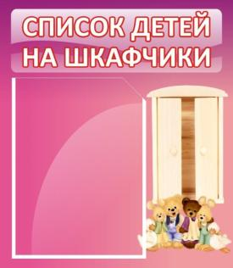
ДС-0613 | Стенд "Список детей на шкафчики" 0,4х0,46 | 
ДС-0614 | Стенд "Список детей на горшки" 0,4х0,46 | 
ДС-0615 | Стенд "Список детей на горшки" 0,4х0,46 | 
ДС-0616 | Стенд "Список детей на горшки" 0,4х0,46 | 
ДС-0617 | Стенд "Список детей на полотенца" 0,4х0,46 | 
ДС-0618 | Стенд "Список детей на кровати" 0,4х0,46 | 
ДС-0619 | Стенд "Список детей" 0,4х0,46 | 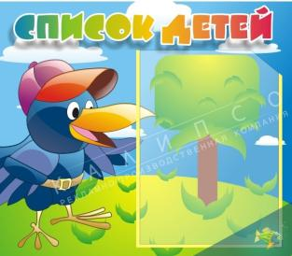
ДС-0620 | Стенд "Список детей на шкафчики" 0,4х0,46 | 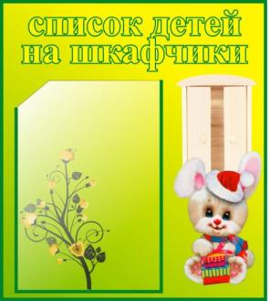
ДС-0621 | Стенд "Список детей на кровати" 0,4х0,46 | 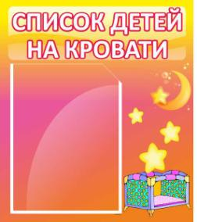
ДС-0622 | Стенд "Объявления" 0,4х0,46 | 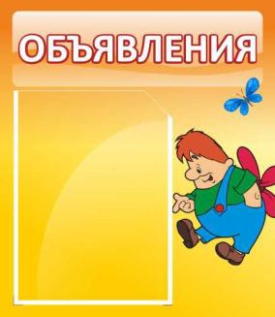
ДС-0623 | Стенд "Объявления" 0,4х0,46 | 
ДС-0624 | Стенд "Объявления" 0,4х0,46 | 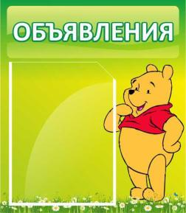
ДС-0625 | Стенд "Объявления" 0,4х0,46 | 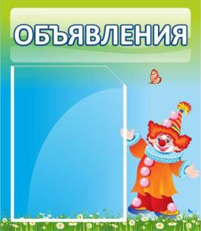
ДС-0626 | Стенд "Объявления" 0,4х0,46 | 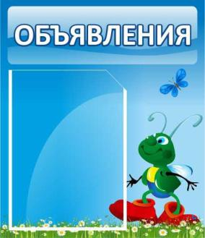
ДС-0627 | Стенд "Объявления" 0,4х0,46 | 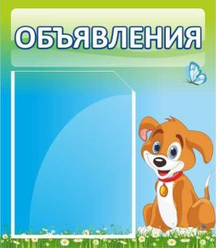
ДС-0628 | Стенд "Объявления" 0,4х0,46 | 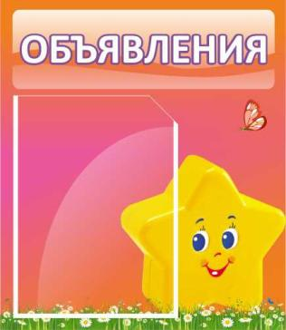
ДС-0629 | Стенд "Объявления" 0,4х0,46 | 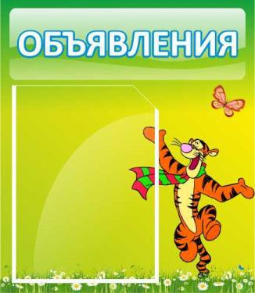
ДС-0630 | Стенд "Объявления" 0,4х0,46 | 
ДС-0631 | Стенд "Объявления" 0,4х0,46 | 
ДС-0632 | Стенд "Объявления" 0,4х0,46 | 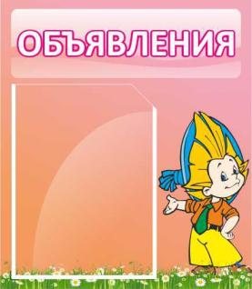
ДС-0633 | Стенд "Объявления" 0,4х0,46 | 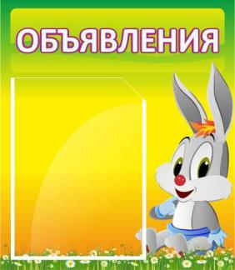
ДС-0634 | Стенд "Список детей на шкафчики" 0,4х0,46 | 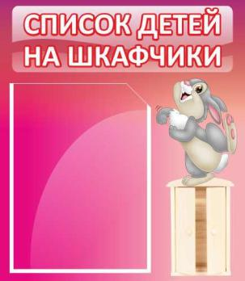
ДС-0635 | Стенд "Список детей на кровати" 0,4х0,46 | 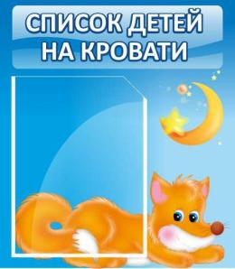
ДС-0636 | Стенд "Список детей на полотенца" 0,4х0,46 | 
ДС-0637 | Стенд "Стенд "С днем рождения"" 0,4х0,46 | 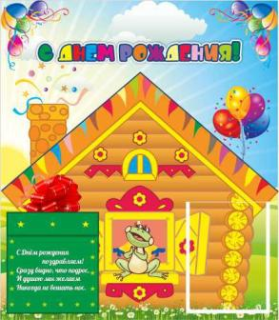
ДС-0638 | Стенд "Меню" 0,4х0,46 | 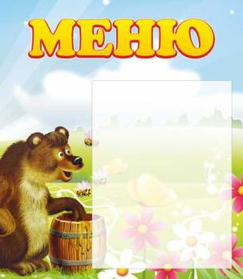
ДС-0639 | Стенд "Список детей на кровати" 0,4х0,46 | 
ДС-0640 | Стенд "Объявления" 0,4х0,46 | 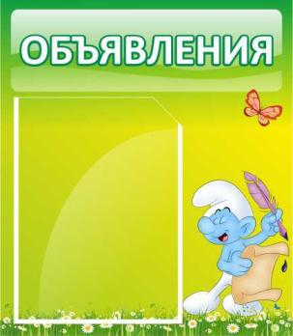
ДС-0641 | Стенд "Объявления" 0,4х0,46 | 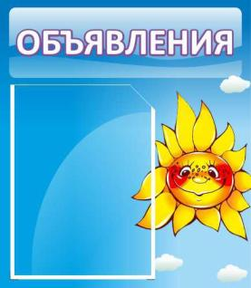
ДС-0701 | Стенд "Поздравляем!" 0,4х0,46 | 
ДС-0702 | Стенд "Поздравляем!" 0,4х0,46 | 
ДС-0703 | Стенд "Поздравляем!" 0,4х0,46 | 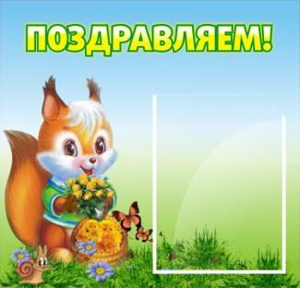
ДС-0704 | Стенд "Поздравляем!" 0,4х0,46 | 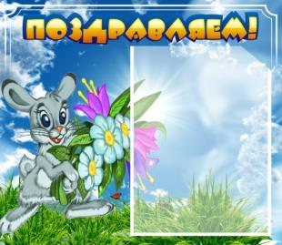
ДС-0705 | Стенд "Поздравляем!" 0,4х0,46 | 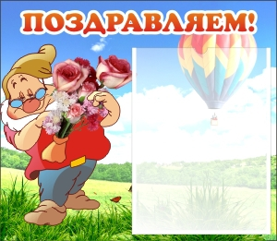
ДС-0706 | Стенд "Поздравляем!" 0,4х0,46 | 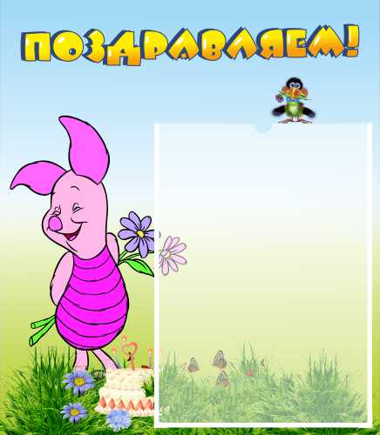
ДС-0707 | Стенд "Поздравляем!" 0,4х0,46 | 
ДС-0708 | Стенд "С днем рождения!" 0,4х0,46 | 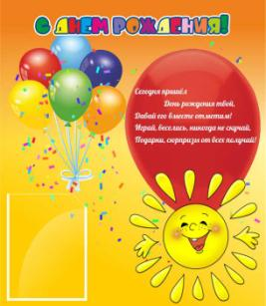
ДС-0709 | Стенд "С днем рождения!" 0,4х0,46 | 
ДС-0710 | Стенд "С днем рождения!" 0,4х0,46 | 
ДС-0711 | Стенд "С днем рождения!" 0,4х0,46 | 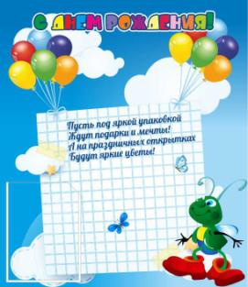
ДС-0712 | Стенд "С днем рождения!" 0,4х0,46 | 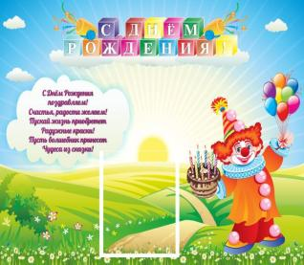
ДС-0713 | «Поздравляем» 0,9х0,6 | 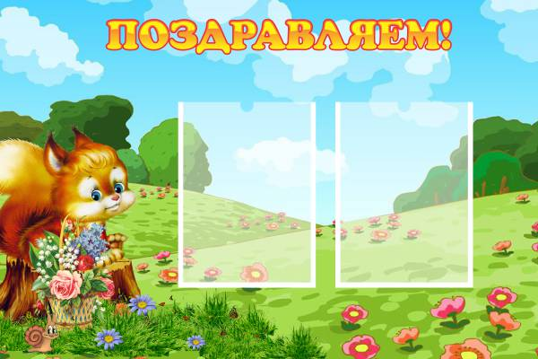
ДС-0801 | Стенд "Для вас, родители!" 1,3х0,6 | 
ДС-0802 | Стенд "Для вас, родители!" 1,3х0,6 | 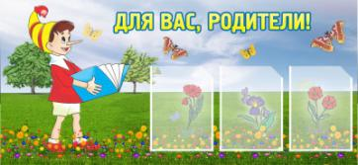
ДС-0803 | Стенд "Для вас, родители!" 1,3х0,6 | 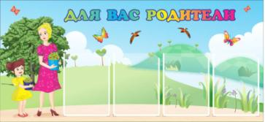
ДС-0804 | Стенд "Для вас, родители!" 1х0,75 | 
ДС-0805 | Стенд "Для вас, родители!" 1х0,55 | 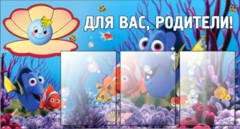
ДС-0806 | Стенд "Для вас, родители!" 0,8х0,9 | 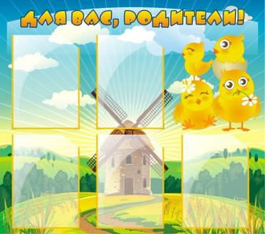
ДС-0807 | Стенд "Для вас, родители!" 0,8х0,9 | 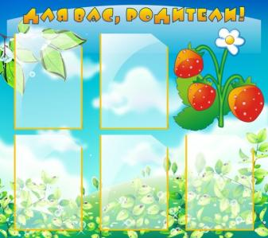
ДС-0808 | Стенд "Для вас, родители!" 0,8х0,9 | 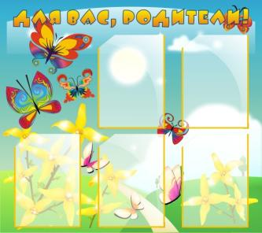
ДС-0809 | Стенд "Для вас, родители!" 0,8х0,9 | 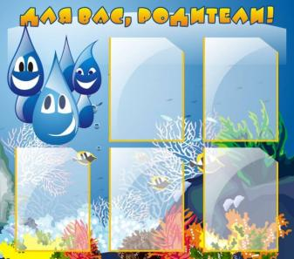
ДС-0810 | Стенд "Для вас, родители!" 0,8х0,9 | 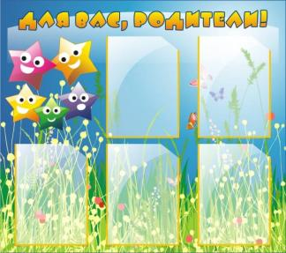
ДС-0811 | Стенд "Для вас, родители!" 0,8х0,9 | 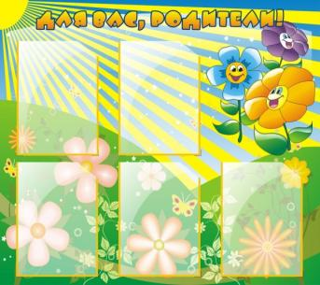
ДС-0812 | Стенд "Для вас, родители!" 0,8х0,9 | 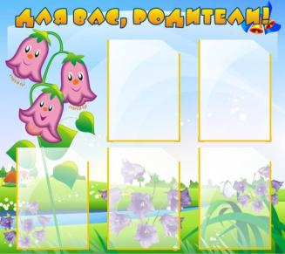
ДС-0813 | Стенд "Для вас, родители!" 0,8х0,9 | 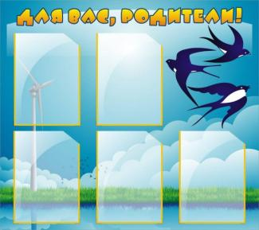
ДС-0814 | Стенд "Для вас, родители!" 0,8х0,9 | 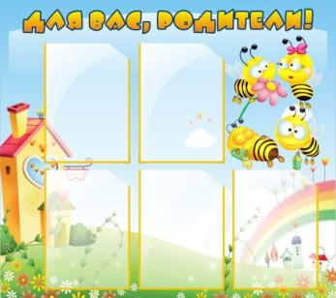
ДС-0815 | Стенд "Для вас, родители!" 0,8х0,9 | 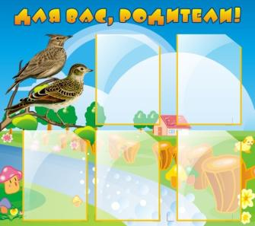
ДС-0816 | Стенд "Для вас, родители!" 0,8х0,9 | 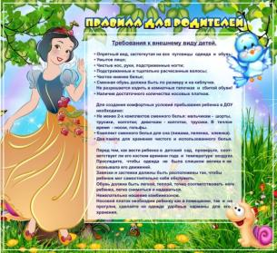
ДС-0817 | Стенд "Режим дня" 0,8х0,56 | 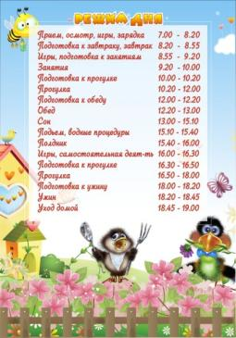
ДС-0818 | Стенд "Для вас, родители!" 1,2x0,9 | 
ДС-0819 | Стенд "Для вас, родители!" 0,8х0,9 | 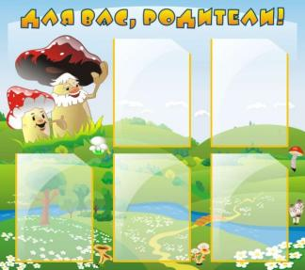
ДС-0820 | Стенд "Для вас, родители!" 1,2х0,5 | 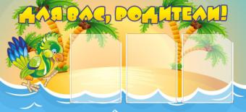
ДС-0821 | Стенд "Для вас, родители!" 1,2х0,5 | 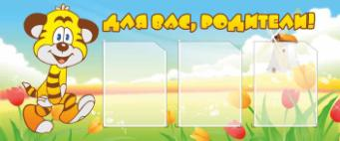
ДС-0822 | Стенд "Для вас, родители!" 1,2х0,5 | 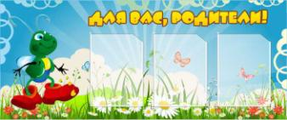
ДС-0823 | Стенд "Для вас, родители!" 1,2х0,5 | 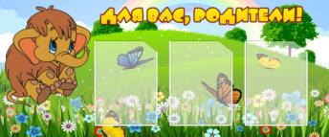
ДС-0824 | Стенд "Для вас, родители!" 0,8х0,9 | 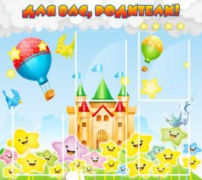
ДС-0825 | Стенд "Для вас, родители!" 1,2х0,6 | 
ДС-0826 | Стенд "Для вас, родители!" 0,8х0,9 | 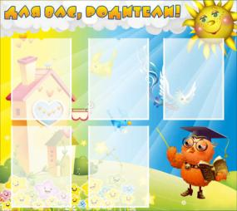
ДС-0827 | Стенд "Для вас, родители!" 0,8х0,9 | 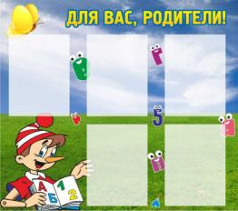
ДС-0828 | Стенд "Для вас, родители!" 1х0,55 | 
ДС-0829 | Стенд "Для вас, родители!" 0,8х0,9 | 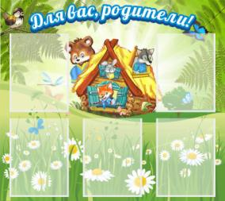
ДС-0901 | Таблички для групп 0,1х0,3 | 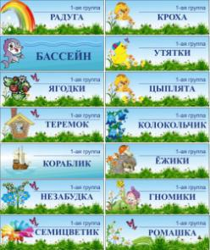
ДС-0902 | Таблички для групп 0,1х0,3 | 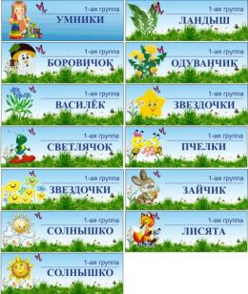
ДС-0903 | Таблички для групп 0,1х0,3 | 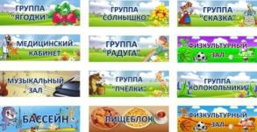
ДС-0904 | Таблички для групп 0,15х0,3 | 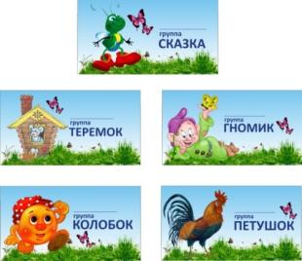
ДС-0905 | Таблички для групп резные 0,1х0,3 | 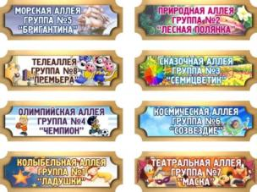
ДС-0906 | Табличка уличная 0,5х0,4 | 
ДС-0907 | Табличка уличная 0,5х0,4 | 
ДС-0908 | Табличка уличная 0,5х0,4 | 
ДС-0909 | Табличка уличная 0,5х0,4 | 
ДС-0910 | Табличка 0,3х0,2 | 
ДС-1001 | Стенд "Будь здоров" 1х0,6 | 
ДС-1002 | Стенд "Будь здоров" 0,3х0,45 | 
ДС-1003 | Стенд "Уголок здоровья" 1,5х0,9 | 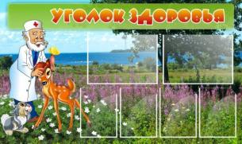
ДС-1004 | Стенд "Уголок здоровья" 1,77х0,95 | 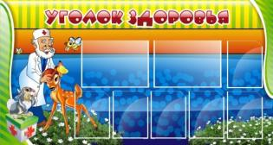
ДС-1005 | Стенд "Будьте здоровы" 1,5х0,25 | 
ДС-1006 | Стенд "Уголок здоровья" 1,2х0,9 | 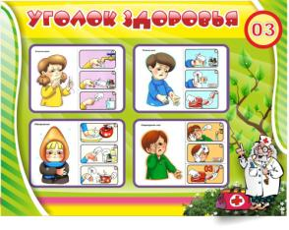
ДС-1007 | Стенд "Айболит советует" 0,8х0,9 | 
ДС-1008 | Стенд "Советы доктора" 0,9х1,2 | 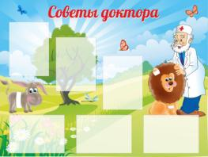
ДС-1101 | Стенд "Информация психолога" 0,8х0,9 | 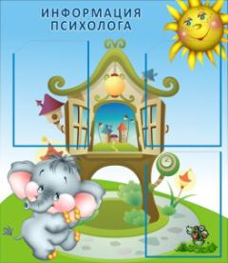
ДС-1102 | Стенд "Уголок психолога" 0,8х0,9 | 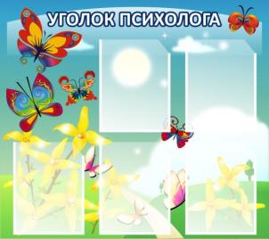
ДС-1103 | Стенд "Советы психолога" 1,2х1 | 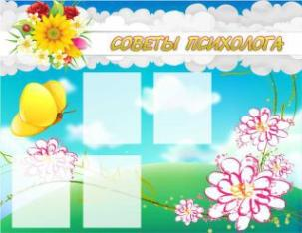
ДС-1104 | Стенд "Уголок психолога" 0,6х0,9 | 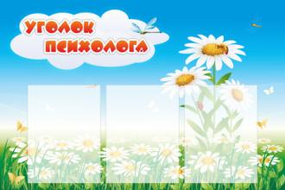
ДС-1105 | Стенд "Советы психолога" 0,6х0,9 | 
ДС-1301 | Стенд с полками "Наши работы" 0,9х0,6 | 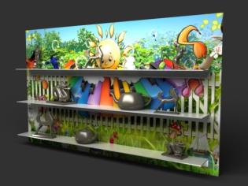
ДС-1302 | Стенд с полками "Наши работы" 0,9х0,6 | 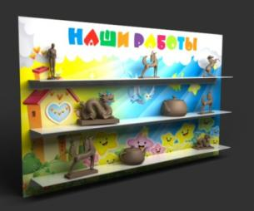
ДС-1303 | Стенд с полками "Умелые ручки" 0,85х0,7 | 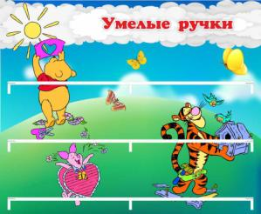
ДС-1304 | Стенд с полками "Наши работы" 0,9х0,6 | 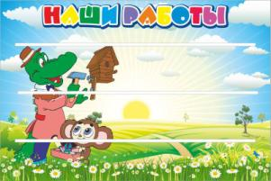
ДС-1305 | Стенд с полками "Наши работы" 0,9х0,6 | 

